|  |
| --- |
| **TRƯỜNG ĐẠI HỌC PHENIKAA**  **KHOA CÔNG NGHỆ THÔNG TIN**        **BÀI TẬP LỚN KẾT THÚC HỌC PHẦN:**  **KỸ THUẬT PHẦN MỀM**  **Đề tài :Cửa hàng bán đồ ăn nhanh Lotteria**    Giảng viên hướng dẫn: TS Trịnh Thanh Bình  Nhóm sinh viên thực hiện:  Vũ Tuấn Kiên- 22010373  Đặng Hồng Ngọc-22010334  Nguyễn Thế Hưng-22010391  Vũ Hồng Đăng-22010420  Lớp học phần: Kỹ thuật phần mềm-1-1-24(N05)  Năm học: 2024 – 2025        **Hà Nội, 10/2024** |

**Mục lục**

**I. Mục lục**........................................................................................................2

**II. Danh mục các hình ảnh, bảng biểu**.........................................................4

**III Chi tiết đề tài**............................................................................................5

**1.** **Giới thiệu**..................................................................................................5

1.1 Mục đích.............................................................................................................5

1.2 Phạm vi...............................................................................................................5

1.3 Từ điển thuật ngữ...............................................................................................7

1.4 Tài liệu tham khảo.............................................................................................8

1.5 Tổng quát...........................................................................................................8

**2. Các yêu cầu chức năng**..........................................................................9

2.1 Các tác nhân.......................................................................................................9

2.1.1 Tác nhân User......................................................................................................9

2.1.2 Tác nhân Admin....................................................................................................9

2.2 Các chức năng của hệ thống...............................................................................10

2.2.1 Chức năng người dùng..........................................................................................10

2.2.1 Chức năng admin..................................................................................................10

2.3 Biểu đồ use-case tổng quát..................................................................................11

2.4 Biểu đồ use-case phân rã......................................................................................12

2.4.1 Biểu đồ use-case phân rã cho user..........................................................................12

2.4.2 Biểu đồ use-case phân rã cho admin......................................................................13

2.5 Quy trình nghiệp vụ..................................................................................................13

2.5.1 Quy trình nghiệp vụ phần mềm.....................................................................14

2.5.2 Quy trình nghiệp vụ người dùng……………………………………………15

2.5.3 Quy trình nghiệp vụ đơn hàng……………………………………………..15

2.5.4 Quy trình quản lý đơn hàng………………………………………………..16

2.6 Đặc tả use-case........................................................................................................16

2.6.1 User............................................................................................................16

2.6.1Đặc tả use-case login...........................................................................16

2.6.2 Đặc tả use-case tìm kiếm sản phẩm..................................................20

2.6.3 Đặc tả use-case thêm sản phẩm..........................................................21

2.6.4 Đặc tả use-case xác nhận đơnhàng...................................................22

2.6.5 Đặc tả use-case đặt hàng......................................................................24

2.6.6 Đặc tả use-case nhận email..................................................................25

2.6.7 Đặc tả use-case tìm kiếm cửa hàng......................................................26

2.6.8 Đặc tả use-case tuyển dụng..................................................................27

2.6.9 Đặc tả use-case quản lý thông tin.........................................................28

2.6.2 Admin..........................................................................................................35

2.6.2.1 Đặc tả use-case phân tích thống kê..................................................35

2.6.2.2 Đặc tả use-case thêm sản phẩm......................................................36

2.6.2.3 Đặc tả use-case xóa sản phẩm........................................................37

2.6.2.4 Đặc tả use-case xác nhận đơn hàng...............................................39

2.6.2.5 Đặc tả use-case người dùng và lịch sử đơn hàng..............................40

2.7 Cơ sở dữ liệu........................................................................................................41

**3.** **Các yêu cầu phi chức năng**..................................................................................43

3.1 Các yêu cầu về hiệu năng....................................................................................43

3.2 Yêu cầu về bảo mật..............................................................................................43

3.3 Yêu cầu về giao diện............................................................................................44

3.4 Rằng buộc.............................................................................................................44

**4. Công nghệ sử dụng**....................................................................................................45

4.1 Client server................................................................................................................45

4.2 Admin server...............................................................................................................46

4.3 Database.......................................................................................................................47

**Danh mục các hình ảnh, bảng biểu**

*Ảnh 2.3.Biểu đồ use-case tổng quát* Trang 11

*Ảnh 2.4.1 Biểu đồ phân rã use case cho User* Trang 12

*Ảnh 2.4.2 Biểu đồ phân rã use case cho Admin*  Trang *13*

*Ảnh 2.5.1 Quy trình quản lý phần mềm* Trang 14

*Ảnh 2.5.2 Quy trình quản lý người dùng* Trang *15*

*Ảnh 2.5.3 Quy trình quản lý đơn hàng* Trang *15*

*Ảnh 2.5.4 Quy trình quản lý sản phẩm*  Trang *16*

*Ảnh 2.6.1.1.1 Mô tả use case đăng nhập bằng tài khoản Google* Trang *18*

*Ảnh 2.6.1.1.2 Mô tả use case tạo tài khoản mới bằng Email* Trang *19*

*Ảnh 2.6.1.2.2 Mô tả use case lấy lại mật khẩu* Trang *20*

*Ảnh 2.6.1.2. Mô tả use case tìm kiếm sản phẩm.*  Trang *21*

*Ảnh 2.6.1.3 Mô tả use case thêm sản phẩm vào giỏ hàng*  Trang *22*

*Ảnh 2.6.1.4 Mô tả use case giỏ hàng*  Trang *24*

*Ảnh 2.6.1.5 Mô tả use case thanh toán sản phẩm* Trang *25*

*Ảnh 2.6.1.6 Mô tả use case nhận email xác nhận*  Trang *26*

*Ảnh 2.6.1.7 Mô tả use case tìm kếm cửa hàng*  Trang *27*

*Ảnh 2.6.1.8.a Mô tả use case .xác nhận đăng ký thành công* Trang *28*

*Ảnh 2.6.1.8.b .Mô tả use case xác nhận đăng ký lỗi*  Trang *28*

*Ảnh 2.6.1.9.1 Mô tả use case thông tin tài khoản*  Trang *30*

*Ảnh 2.6.1.9.2 Mô tả use case địa chỉ giao hàng*  Trang *31*

*Ảnh 2.6.1.9.2 Mô tả use case lịch sử đơn hàng*  Trang *32*

*Ảnh 2.6.1.9.2 Mô tả use case phản hồi*  Trang *33*

*Ảnh 2.6.1.9.2 Mô tả use case hỗ trợ*  Trang *34*

*Ảnh 2.6.2.1 Mô tả use case thống kê và phân tích sản phẩm*  Trang *36*

*Ảnh 2.6.2.2 Mô tả use case thêm sản phẩm* Trang *37*

*Ảnh 2.6.2.3.1 Mô tả use case danh sách sản phẩm* Trang *37*

*Ảnh 2.6.2.3.2 Mô tả use case xóa sản phẩm* Trang *39*

*Ảnh 2.6.2.4 Mô tả use case danh sách và xác nhận đơn hàng*  Trang *40*

*Ảnh 2.6.2.5 Mô tả use case người dùng và lịch sử mua hàng* Trang *41*

*Ảnh 2.7 Sơ đồ cơ sở dữ liệu quan hệ*  Trang *41*

# **Chi tiết đề tài**

# **1.** **Giới thiệu**

## **1.1** **Mục đích**

Dự án "Cửa hàng bán đồ ăn nhanh Lotteria" được triển khai nhằm xây dựng một hệ thống bán hàng trực tuyến giúp cửa hàng Lotteria dễ dàng quản lý hoạt động kinh doanh và hỗ trợ khách hàng trong quá trình đặt hàng, theo dõi đơn hàng, và tìm hiểu sản phẩm. Mục đích của dự án này là cải thiện trải nghiệm người dùng, giúp quá trình mua hàng trở nên tiện lợi hơn, đồng thời tối ưu hóa quy trình quản lý cho nhân viên và quản trị viên của hệ thống. Với việc phát triển một ứng dụng web hoàn chỉnh, Lotteria có thể cung cấp dịch vụ nhanh chóng và dễ dàng cho khách hàng.

Ứng dụng còn giúp giảm thiểu những sai sót trong quá trình xử lý đơn hàng và tăng cường hiệu quả làm việc của nhân viên. Từ đó, hệ thống sẽ hỗ trợ cửa hàng tối ưu hóa hoạt động kinh doanh, cải thiện trải nghiệm của khách hàng và xây dựng lòng tin với thương hiệu Lotteria.

## **1.2** **Phạm vi**

Phạm vi của đồ án (project scope) là một yếu tố quan trọng trong việc quản lý dự án. Nó mô tả những gì dự án sẽ bao gồm và những gì sẽ nằm ngoài phạm vi của nó. Việc xác định rõ ràng phạm vi của một đồ án giúp nhóm thực hiện hiểu được các yêu cầu và công việc cần thực hiện, đồng thời giúp tránh việc phát sinh các nhiệm vụ không cần thiết trong quá trình thực hiện.

**1.2.1 Mục tiêu của đồ án**

Mục tiêu của đồ án là xây dựng một website bán đồ ăn trực tuyến cho chuỗi cửa hàng đồ ăn nhanh, tương tự như Lotteria, nhằm cung cấp cho khách hàng trải nghiệm mua sắm tiện lợi, nhanh chóng, và an toàn. Website sẽ cho phép khách hàng lựa chọn món ăn, đặt hàng và thanh toán trực tuyến, đồng thời hỗ trợ quản lý đơn hàng hiệu quả cho cả khách hàng lẫn nhân viên cửa hàng.

**1.2.2 Những gì nằm ngoài phạm vi**

Để đảm bảo tập trung vào các tính năng cốt lõi và hoàn thành đúng tiến độ, đồ án này sẽ không bao gồm những nội dung và chức năng sau:

* **Phát triển ứng dụng di động riêng biệt:**
* + Đồ án chỉ tập trung phát triển website bán đồ ăn với giao diện tương thích trên các thiết bị khác nhau (responsive design). Việc phát triển ứng dụng di động riêng cho iOS và Android sẽ không nằm trong phạm vi dự án này.
* **Hệ thống quản lý kho hàng (Inventory Management):**

+ Hệ thống sẽ không có tính năng quản lý kho hàng chi tiết (số lượng nguyên liệu, mức tồn kho). Chỉ quản lý thông tin về sản phẩm có sẵn hoặc không có sẵn để bán trên website.

* **Hỗ trợ đa ngôn ngữ:**

+ Website sẽ chỉ phát triển bằng một ngôn ngữ chính, chẳng hạn tiếng Việt. Việc hỗ trợ đa ngôn ngữ (như tiếng Anh, tiếng Hàn, v.v.) sẽ không được bao gồm trong phạm vi của đồ án.

* **Tích hợp thanh toán quốc tế:**

+ Việc tích hợp các phương thức thanh toán quốc tế như PayPal, thẻ quốc tế (Visa, MasterCard) sẽ không nằm trong phạm vi dự án.

**1.2.3. Thời gian và tài nguyên**

**1.2.3.1 Thời gian thực hiện**

* **Tuần 1: Phân tích yêu cầu và lập kế hoạch**
  + Tiến hành phân tích yêu cầu từ khách hàng, xác định các chức năng cốt lõi của website và các công việc cần thực hiện.
  + Lập kế hoạch chi tiết cho từng thành viên và phân chia công việc.
  + Tạo khung, và các thứ cần thiết cho một project.
* **Tuần 2 : Thực hiện các chức năng chính**
  + Từng thành viên trong nhóm sẽ bắt dầu thực hiện triển khai các chức năng chính của phía Client
  + Sử dụng các công nghệ như ReactJS, Bootstrap ,RestfulAPI...
* **Tuần 3: Thực hiện các chức năng bên phía Admin**
  + Từng thành viên của nhóm phân tích và thống kê doanh thu cửa hàng, qua đó xây dựng biểu đồ phân tích và thống kê
  + Thành viên đảm nhiệm chức năng Admin sẽ nhận API từ phía Client và bắt đầu xây dựng hệ thống Admin
* **Tuần 4: Kiểm thử và hoàn thiện:**
  + Toàn bộ nhóm sẽ cùng kiểm thử các chức năng của hệ thống, đảm bảo website hoạt động ổn định trên nhiều thiết bị khác nhau.
  + Sửa lỗi phát sinh, tối ưu hóa hiệu năng hệ thống.
  + Chuẩn bị tài liệu hướng dẫn sử dụng và bàn giao sản phẩm.

**1.2.3.2 Tài nguyên**

* **Nhân sự**
  + 1 trưởng nhóm: Quản lý dự án, theo dõi tiến độ, phân công công việc và hỗ trợ các thành viên trong quá trình thực hiện.
  + 2 Frontend Developer: Xây dựng các trang chính và các trang cần thiết ở phía client
  + 1 Backend Developer: Nhận API và sử dụng các công cụ như JSON-Server hay Firebase Real Time để xây dựng phía Admin
* **Công nghệ sử dụng**
  + Frontend: ReactJS, CSS/Bootstrap.
  + Backend: JSON Server/Firebase Realtime Database, Firebase Authentication.
  + Thiết kế giao diện: Figma hoặc Adobe XD (cho UI/UX).
  + Công cụ quản lý dự án: Github để quản lý mã nguồn và theo dõi tiến độ của các thành viên

**1.2.4. Kết quả đầu ra**

Kết quả cuối cùng là một website bán đồ ăn trực tuyến với đầy đủ chức năng từ đặt hàng đến quản lý. Giao diện thân thiện, phù hợp với mọi người dùng.

## **1.3** **Từ điển thuật ngữ**

* **React**: Thư viện JavaScript mạnh mẽ để xây dựng giao diện người dùng (UI). React được lựa chọn để phát triển phần frontend của ứng dụng nhờ tính năng tái sử dụng component và khả năng quản lý trạng thái hiệu quả.
* **JSON Server**: Công cụ giả lập API RESTful cho phép phát triển và kiểm thử ứng dụng một cách nhanh chóng mà không cần thiết lập backend phức tạp. JSON Server giúp dễ dàng lưu trữ và truy xuất dữ liệu dưới dạng JSON, là một lựa chọn tiện lợi trong giai đoạn phát triển.
* **Firebase**: Nền tảng phát triển ứng dụng được cung cấp bởi Google, với nhiều tính năng hỗ trợ cho việc phát triển web như xác thực người dùng (Google Sign-In và email/password), cơ sở dữ liệu thời gian thực, và lưu trữ tệp. Firebase giúp đảm bảo tính ổn định và an toàn trong việc quản lý người dùng và dữ liệu.
* **CSS**: Ngôn ngữ định kiểu (Cascading Style Sheets) được sử dụng để thiết kế giao diện người dùng của ứng dụng, đảm bảo tính thẩm mỹ và trải nghiệm người dùng tốt. CSS giúp ứng dụng có khả năng tương thích với nhiều thiết bị và tạo ra giao diện nhất quán.
* **Admin Mode**: Chế độ dành riêng cho quản trị viên, cho phép quản lý toàn bộ hệ thống bao gồm sản phẩm, đơn hàng và thông tin người dùng. Trong hệ thống này, chỉ những người có quyền quản trị (được xác thực qua email 'adminEmail') mới có thể truy cập các chức năng quản trị.

## **1.4** **Tài liệu tham khảo**

Để xây dựng và phát triển hệ thống một cách hiệu quả, nhóm phát triển dự án đã tham khảo các tài liệu sau:

* **React Documentation** (reactjs.org/docs): Cung cấp hướng dẫn chi tiết về cách sử dụng React để phát triển giao diện người dùng và cách tối ưu hóa hiệu suất.
* **Firebase Documentation** (firebase.google.com/docs): Tài liệu chính thức của Firebase, giúp xây dựng các chức năng xác thực người dùng, lưu trữ và đồng bộ hóa dữ liệu một cách nhanh chóng và an toàn.
* **JSON Server** ([github.com/typicode/json-server](https://github.com/typicode/json-server)): Hướng dẫn sử dụng JSON Server, giúp giả lập các API RESTful trong quá trình phát triển ứng dụng.
* **CSS Reference**: Tài liệu tham khảo về CSS để thiết kế và tối ưu giao diện người dùng.
* **Lotteria Website**: Tham khảo giao diện và tính năng từ trang web chính thức của Lotteria để đảm bảo ứng dụng phản ánh đúng phong cách thương hiệu và nhu cầu của khách hàng.

## **1.5** **Tổng quát**

Dự án "Cửa hàng bán đồ ăn nhanh Lotteria" hướng tới xây dựng một ứng dụng web bán hàng với các chức năng đầy đủ và hiệu quả, phục vụ tốt cho cả khách hàng và quản trị viên. Việc sử dụng các công nghệ như React, JSON Server, và Firebase giúp dự án đáp ứng yêu cầu về hiệu suất, tính linh hoạt, và bảo mật dữ liệu.

Sử dụng **React**, dự án được xây dựng với mục tiêu cung cấp trải nghiệm người dùng mượt mà, với giao diện thân thiện và dễ sử dụng. React giúp tạo ra các component có tính tái sử dụng cao, giảm thiểu thời gian phát triển và duy trì hệ thống. **Firebase** được tích hợp để hỗ trợ các tính năng xác thực và quản lý dữ liệu người dùng, giúp đảm bảo tính an toàn và đáng tin cậy. Bên cạnh đó, **JSON Server** đóng vai trò như một giải pháp backend tạm thời trong quá trình phát triển, giúp dễ dàng kiểm thử các chức năng mà không cần thiết lập backend phức tạp.

Các tính năng dành cho người dùng bao gồm xem và đặt hàng các sản phẩm, theo dõi trạng thái đơn hàng, và quản lý thông tin cá nhân. Đối với quản trị viên, hệ thống cung cấp các công cụ để quản lý sản phẩm, người dùng, và đơn hàng một cách hiệu quả. Toàn bộ hệ thống được thiết kế với mục tiêu tối ưu hóa trải nghiệm người dùng, từ giao diện đẹp mắt đến quy trình mua sắm đơn giản, giúp Lotteria tiếp cận được nhiều khách hàng hơn và nâng cao hiệu quả hoạt động.

# **2. Các yêu cầu chức năng**

## **2.1 Các tác nhân**

**2.1.1 Tác nhân User**

User là người dùng cuối của hệ thống, bao gồm các khách hàng của cửa hàng Lotteria. Người dùng có thể truy cập vào hệ thống thông qua các thiết bị như máy tính, điện thoại di động hoặc máy tính bảng để thực hiện các thao tác sau:

* **Đặt hàng**: User có thể xem danh sách các món ăn, lựa chọn các sản phẩm muốn mua và thêm vào giỏ hàng.
* **Thanh toán**: Sau khi chọn sản phẩm, User có thể thanh toán qua nhiều phương thức như thẻ tín dụng, ví điện tử hoặc tiền mặt.
* **Theo dõi đơn hàng**: Người dùng có thể kiểm tra trạng thái đơn hàng của mình (đang chuẩn bị, đang giao, đã giao).
* **Xem lịch sử mua hàng**: User có quyền truy cập và xem lại các đơn hàng đã mua trong quá khứ.
* **Đăng ký tài khoản**: Người dùng có thể đăng ký tài khoản để lưu thông tin cá nhân, địa chỉ giao hàng và phương thức thanh toán.
* **Cập nhật thông tin** : Người dùng có thể cập nhật lại các thông tin cần thiết như số điện thoại, địa chỉ giao hàng...

**2.1.2 Tác nhân Admin**

Admin là người quản trị hệ thống, có quyền truy cập và quản lý toàn bộ các chức năng của hệ thống bán hàng. Admin có thể thực hiện các thao tác quản trị, kiểm soát và điều phối các hoạt động trong hệ thống, cụ thể:

* **Quản lý sản phẩm:**

+ Thêm, sửa, xóa các sản phẩm trong danh mục món ăn.

+ Cập nhật thông tin sản phẩm như giá bán, mô tả, hình ảnh, và tình trạng (còn hàng/hết hàng).

+ Tìm kiếm và quản lý dữ liệu sản phẩm trong cơ sở dữ liệu.

* **Quản lý đơn hàng:**

+Kiểm duyệt các đơn hàng từ người dùng, bao gồm xem chi tiết đơn hàng, thay đổi trạng thái đơn hàng (xác nhận, đang xử lý, đã giao, hủy đơn).

+Theo dõi, thống kê và phân tích tình hình bán hàng, bao gồm số lượng đơn hàng, doanh thu theo thời gian thực, theo sản phẩm, hoặc theo khu vực.

* **Phân tích dữ liệu**:

+ Admin có thể truy cập các báo cáo thống kê về doanh số, sản phẩm bán chạy, và xu hướng mua hàng của khách hàng.

+ Sử dụng các công cụ phân tích để đưa ra quyết định chiến lược cho việc phát triển kinh doanh.

* **Quản lý người dùng**:

+ Kiểm soát các tài khoản người dùng trong hệ thống, bao gồm việc thêm, xóa hoặc vô hiệu hóa tài khoản khi cần thiết.

+ Xem và theo dõi lịch sử mua hàng của từng người dùng,giúp xử lý khiếu nại hoặc các vấn đề liên quan đến đơn hàng.

Mục tiêu của Admin là đảm bảo hệ thống hoạt động trơn tru, duy trì chất lượng sản phẩm và dịch vụ, và theo dõi hiệu quả hoạt động kinh doanh.

**2.2 Các chức năng của hệ thống**

**2.2.1.Chức năng của User/Người dùng**

1. Login bằng email

2. Đăng kí tài khoản

3.Đăng kí khi quên mật khẩu

4, Xem sản phẩm

5. Tìm kiêm sản phẩm

6.Thêm giỏ hàng

7. Đặt hàng

8. Nhân email xác nhận

9,Quản lý thông tin tài khoản

10.Cập nhật thông tin cá nhân

11..Kiểm tra trạng thái đơn hàng

**2.2.2 Chức năng của Admin**

1.Phân tích, thống kê

2. Thêm sản phẩm,

3, Xóa sản phẩm

4.Xem danh sách sản phẩm

5.Xác nhận đơn hàng,

6. Quản lý thông tin người dùng

**2.3** **Biểu đồ use-case tổng quát**

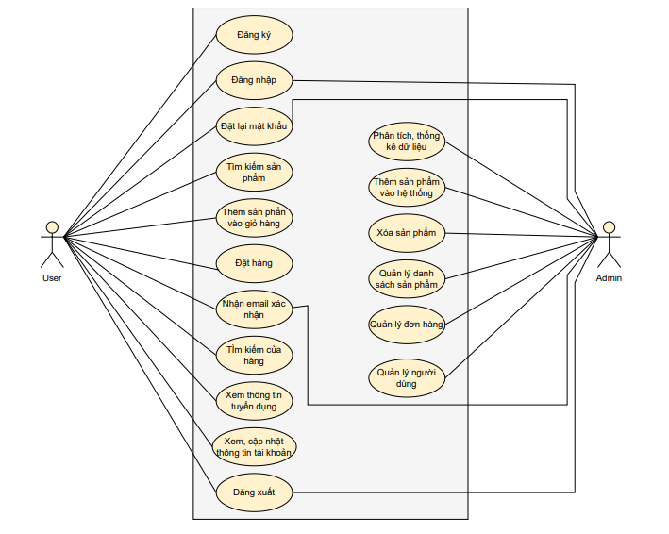 *Ảnh 2.3.Biểu đồ use-case tổng quát*

## **2.4 Biểu đồ use-case phân rã**

### **2.4.1** **Phân rã use-case cho User**

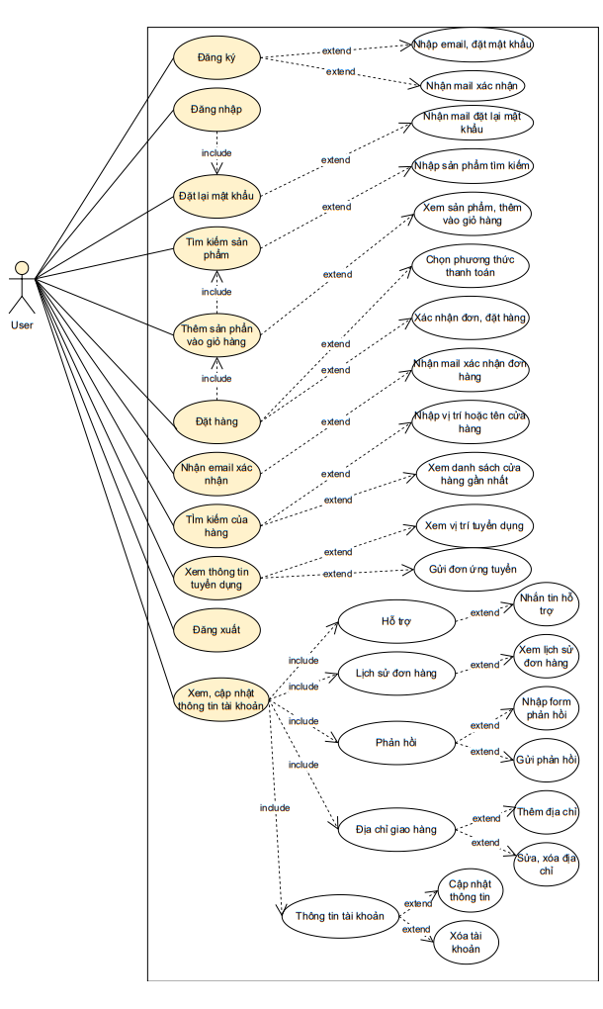*Ảnh 2.4.1 Biểu đồ phân rã use case cho User*

**2.4.2** **Phân rã use-case cho Admin**

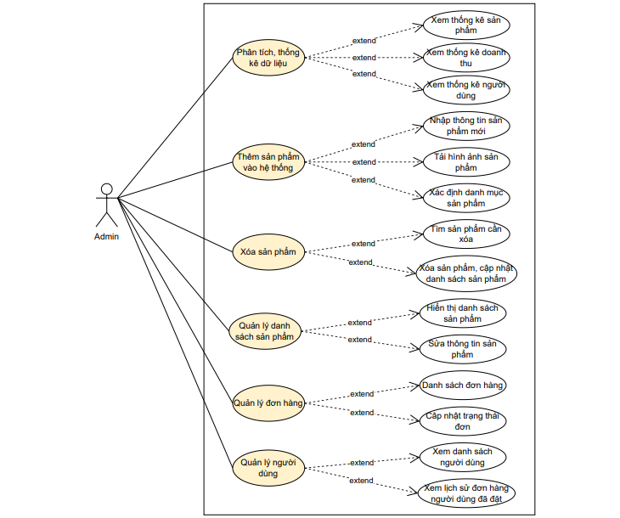 *Ảnh 2.4.2 Biểu đồ phân rã use case cho Admin*

## **2.5** **Quy trình nghiệp vụ**

### **2.5.1 Quy trình quản lý phần mềm**

* Khách có thể đăng ký để tạo ra tài khoản cho mình.
* Sau đó có thể đăng nhập để sử dụng các chức năng của phần mềm. Nếu khách quên mật khẩu, khách có thể yêu cầu hệ thống cho phép mình thiết lập lại mật khẩu. Lúc này, hệ thống sẽ gửi liên kết qua email đã đăng ký và có thể vào liên kết đó để thӵc hiện việc thiết lập lại mật khẩu. Sau khi đăng nhập thành công vào hệ thống, người dùng có thể sử dụng các chức năng như Xem và cập nhật thông tin cá nhân của mình, Thay đổi mật khẩu, và các chức năng trong phạm vi của mình mà hệ thống đã cấp phát.

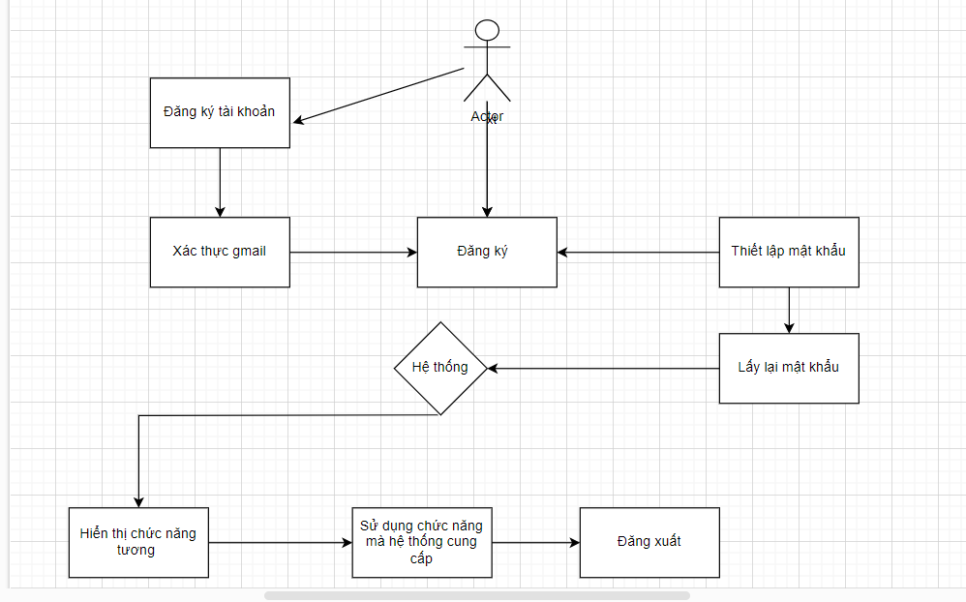

### *Ảnh 2.5.1 Quy trình quản lý phần mềm*

### **2.5.2 Quy trình quản lý người dùng**

* Quản trị viên có thể quản lý người dùng theo theo các bước: Quản trị viên tìm kiếm người dùng, cung cấp thông tin tìm kiếm và xem thông tin người dùng đó.

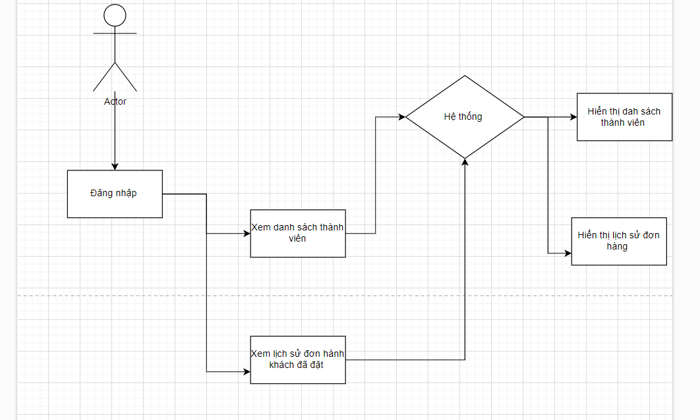

### *Ảnh 2.5.2 Quy trình quản lý người dùng*

### **2.5.3 Quy trình quản lý đơn hàng**

* Quản trị viên có thể quản đơn hàng và cung cấp các sản phẩm cho người dùng, cung cấp thông tin về đơn hàng.

### *Ảnh 2.5.3 Quy trình quản lý đơn hàng*

### **2.5.4 Quy trình quản lý đơn hàng**

* Quản trị viên có thể thêm sản phẩm và xóa xảm phẩm

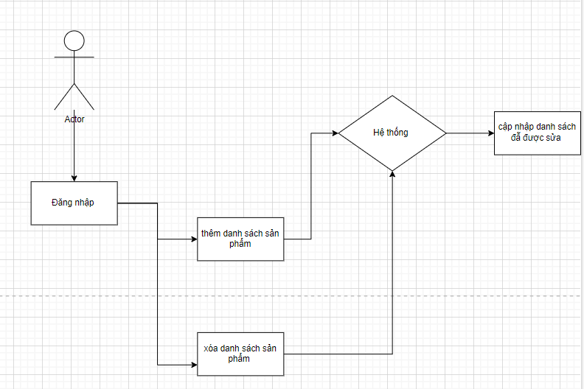

### *Ảnh 2.5.4 Quy trình quản lý sản phẩm*

## **2.6** **Đặc tả use-case**

**2.6.1 User**

### **2.6.1.1** **Usecase Login**

**2.6.1.1.1 Usecase đăng nhập bằng tài khoản Google**

|  |  |  |  |
| --- | --- | --- | --- |
| Mã Usecase | UC00201 | **Tên usecase** | Đăng nhập bằng Google |
| Tác nhân | Người dùng, Admin | | |
| Mô tả | Hệ thống sử dụng OAuth 2.0 của Google để xác thực người dùng. Khi người dùng chọn đăng nhập bằng Google, hệ thống sẽ chuyển hướng đến trang đăng nhập của Google để người dùng cung cấp thông tin xác thực. Sau khi xác thực thành công, Google sẽ trả về một mã token mà hệ thống sử dụng để lấy thông tin cơ bản của người dùng, bao gồm tên, email và ảnh đại diện. Những thông tin này được sử dụng để tạo trải nghiệm cá nhân hóa trong ứng dụng. | | |
| Sự kiện kích hoạt | Tác nhân click vào nút Đăng nhập bằng Google trên giao diện đăng nhập. | | |
| Luồng sự kiện chính  (Thành công) | |  |  |  | | --- | --- | --- | | **STT** | **Thực hiện bởi** | **Hành động** | | 1 | Người dùng | Ấn vào nút Đăng nhập bằng Google | | 2 | Hệ thống | Hệ thống chuyển hướng đến trang đăng nhập của Google để người dùng nhập thông tin tài khoản. Sau khi xác thực thành công, Google trả về một mã token cho hệ thống. | | 3 | Hệ thống | Hệ thống sử dụng token để lấy thông tin người dùng và lưu trữ thông tin này vào cơ sở dữ liệu. | | 4 | Người dùng | Người dùng sẽ được chuyển hướng đến trang chủ và trạng thái đã đăng nhập được kích hoạt. | | 5 | Hệ thống | Lưu thông tin người dùng vào localstorange và db.json | | | |
| Luồng sự kiện thay thế | |  |  |  | | --- | --- | --- | | **STT** | **Thực hiện bởi** | **Hành động** | | 5a | Hệ thống | Chuyển đến trang chủ | | | |
| Hậu điều kiện | Đến giao diện trang chủ của trang web | | |

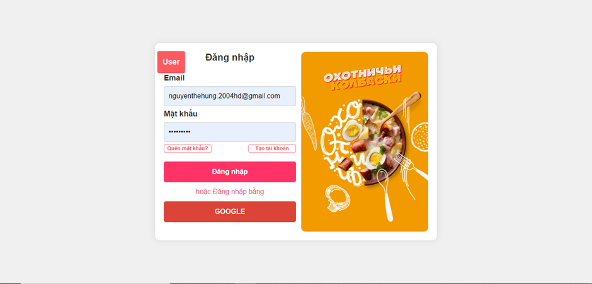 *Ảnh 2.6.1.1.1 Mô tả use case đăng nhập bằng tài khoản Google*

**2.6.1.1.2 Usecase tạo tài khoản mới bằng Email**

|  |  |  |  |
| --- | --- | --- | --- |
| Mã Usecase | UC00202 | **Tên usecase** | Tạo tài khoản mới bằng Email |
| Tác nhân | Người dùng, người mua hàng | | |
| Mô tả | Tính năng tạo tài khoản bằng email bao gồm quy trình đăng ký và xác minh email. Người dùng sẽ nhập email và mật khẩu vào form đăng ký. Hệ thống sẽ gửi một email xác nhận đến địa chỉ email được cung cấp để đảm bảo tính hợp lệ. Sau khi người dùng xác nhận qua email, tài khoản của họ sẽ được kích hoạt và họ có thể sử dụng thông tin này để đăng nhập vào hệ thống. | | |
| Sự kiện kích hoạt | Người dùng truy cập trang tạo tài khoản. Nhập địa chỉ email và tạo mật khẩu vào form đăng ký.Bấm nút “Đăng ký” | | |
| Luồng sự kiện chính  (Thành công) | |  |  |  | | --- | --- | --- | | **STT** | **Thực hiện bởi** | **Hành động** | | 1 | Người dùng | Truy cập vào giao diện tạo tài khoản bằng click button “Tạo tài khoản” | | 2 | Người dùng | Nhập email và mật khẩu sau đó nhấn button “Đăng ký” | | 3 | Hệ thống | Hệ thống kiểm tra xem email có tồn tại trên hệ thống hay không (để tránh trùng lặp). Nếu email hợp lệ, hệ thống sẽ gửi một email xác nhận đến địa chỉ đã cung cấp. | | 4 | Người dùng | Người dùng kiểm tra email xác nhận từ hệ thống và kích hoạt tài khoản | | 5 | Hệ thống | Cho phép đăng nhập bằng tài khoản vừa tạo mới | | | |
| Luồng sự kiện thay thế | |  |  |  | | --- | --- | --- | | **STT** | **Thực hiện bởi** | **Hành động** | | 5a | Hệ thống | Lưu thông tin đăng nhập | | | |
| Hậu điều kiện | Đăng nhập thành công bằng tài khoản vừa tạo | | |

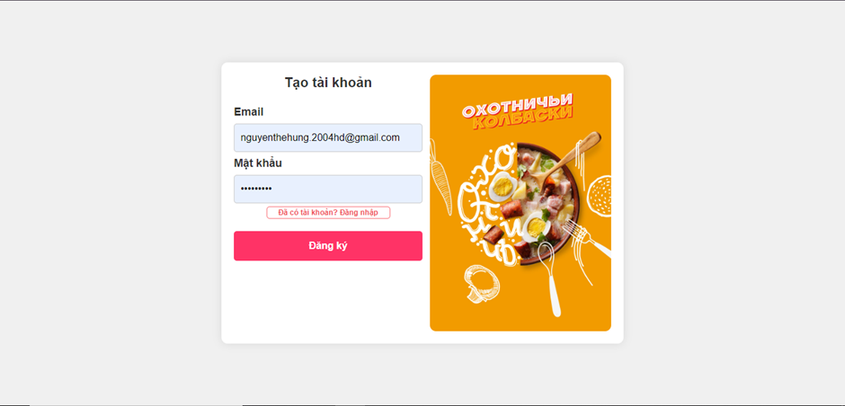

*Ảnh 2.6.1.1.2 Mô tả use case tạo tài khoản mới bằng Email*

**2.6.1.1.2 Usecase lấy lại mật khẩu**

|  |  |  |  |
| --- | --- | --- | --- |
| Mã Usecase | UC00203 | **Tên usecase** | Lấy lại mật khẩu |
| Tác nhân | Người dùng, người mua hàng | | |
| Mô tả | Người dùng có thể nhập email đăng ký và nhận liên kết qua email để đặt lại mật khẩu. | | |
| Sự kiện kích hoạt | Tác nhân click vào button “Quên mật khẩu?” | | |
| Luồng sự kiện chính  (Thành công) | |  |  |  | | --- | --- | --- | | **STT** | **Thực hiện bởi** | **Hành động** | | 1 | Người dùng | Ấn vào vào button “Quên mật khẩu?” | | 2 | Hệ thống | Chuyển đến giao diện quên mật khẩu | | 3 | Người dùng | Nhập email của tài khoản mà người dùng quên mật khẩu và nhấn button “Đặt lại mật khẩu” | | 4 | Hệ thống | Gửi mail xác nhận và đặt lại mật khẩu | | 5 | Người dùng | Kiểm tra mail xác nhận và đặt lại mật khẩu mới | | 6 | Hệ thống | Đặt lại mật khẩu thành công | | | |
| Luồng sự kiện thay thế | |  |  |  | | --- | --- | --- | | **STT** | **Thực hiện bởi** | **Hành động** | | 5a | Hệ thống | Quay về trang đăng nhập | | | |
| Hậu điều kiện | Người dùng có thể đăng nhập với mật khẩu vừa đặt lại | | |

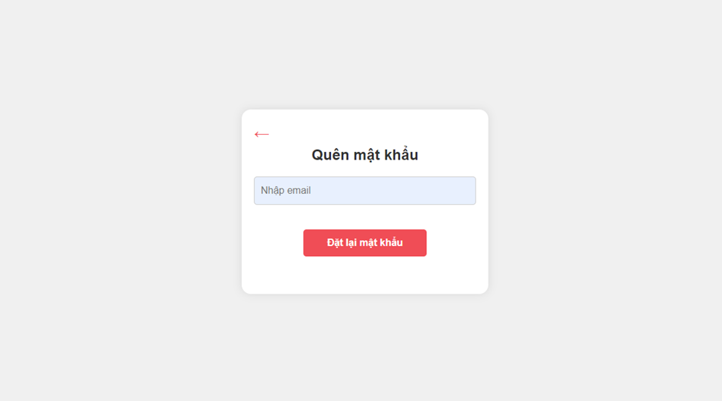*Ảnh 2.6.1.2.2 Mô tả use case lấy lại mật khẩu*

### **2.6.1.2** **Usecase tìm kiếm sản phẩm**

|  |  |  |  |
| --- | --- | --- | --- |
| Mã Usecase | UC002 | **Tên usecase** | Tìm kiếm sản phẩm |
| Tác nhân | Người dùng, người mua hàng | | |
| Mô tả | Tác nhân muốn tìm kiếm sản phẩm theo sở thích, nhu cầu | | |
| Sự kiện kích hoạt | Tác nhân click vào ô tìm kiếm trên thanh navbar, sẽ mở ra một ô nhập để nhập tên sản phẩm | | |
| Luồng sự kiện chính  (Thành công) | |  |  |  | | --- | --- | --- | | **STT** | **Thực hiện bởi** | **Hành động** | | 1 | Người dùng | Ấn vào nút tìm kiếm | | 2 | Hệ thống | Kiểm tra pathname của trang web có hợp lệ không | | 3 | Hệ thống | Hiển thị giao diện tìm kiếm sản phẩm | | 4 | Người dùng | Nhập tên món ăn theo sở thích và nhu cầu | | 5 | Hệ thống | Trả về kết quả tìm kiếm | | | |
| Luồng sự kiện thay thế | |  |  |  | | --- | --- | --- | | **STT** | **Thực hiện bởi** | **Hành động** | | 5a | Hệ thống | Hiển thị trạng thái tìm kiếm không thành công | | | |
| Hậu điều kiện | Nhận về món ăn cần tìm | | |

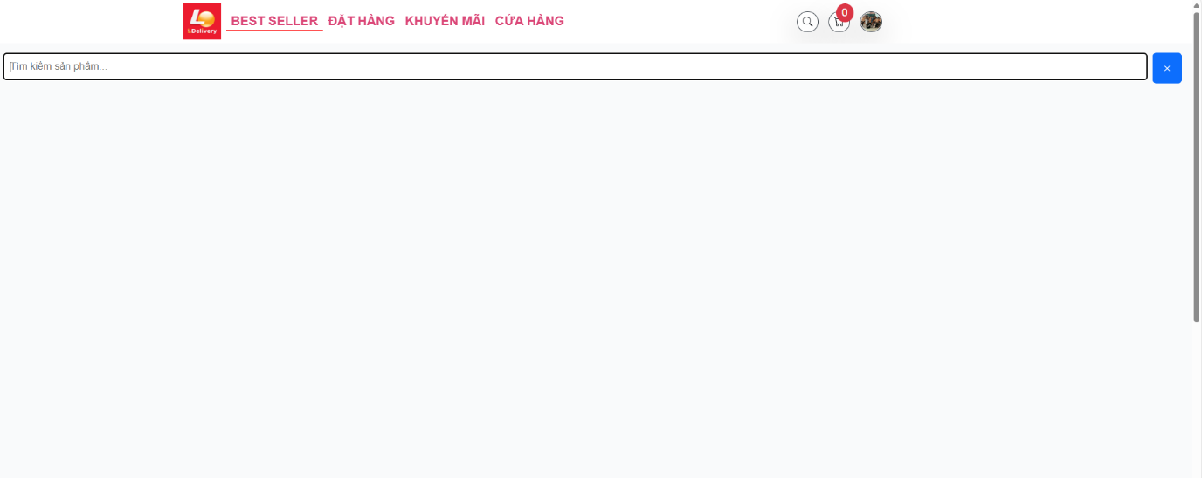*Ảnh 2.6.1.2. Mô tả use case tìm kiếm sản phẩm.*

### **2.6.1.3 Usecase thêm sản phẩm**

|  |  |  |  |
| --- | --- | --- | --- |
| Mã Usecase | UC003 | **Tên usecase** | Thêm sản phẩm |
| Tác nhân | Người dùng, người mua hàng | | |
| Mô tả | Thêm sản phẩm vào giỏ hàng | | |
| Sự kiện kích hoạt | Tác nhân vào trang chi tiết sản phẩm, nhấn nút “Mua ngay” để thêm sản phẩm vào giỏ hàng | | |
| Luồng sự kiện chính  (Thành công) | |  |  |  | | --- | --- | --- | | **STT** | **Thực hiện bởi** | **Hành động** | | 1 | Người dùng | Nhấn vào sản phẩm muốn mua | | 2 | Hệ thống | Kiểm tra id của sản phẩm có tồn tại trong database hay không | | 3 | Hệ thống | Hiển thị giao diện chi tiết của sản phẩm | | 4 | Người dùng | Nhấn nút “Mua ngay” để thêm sản phẩm vào giỏ hàng | | 5 | Hệ thống | Thêm sản phẩm vào giỏ hàng và lưu trữ vào database | | | |
| Luồng sự kiện thay thế | |  |  |  | | --- | --- | --- | | **STT** | **Thực hiện bởi** | **Hành động** | | 5a | Hệ thống | Hiển thị trạng thái thêm sản phẩm không thành công | | | |
| Hậu điều kiện | Thêm sản phẩm vào giỏ hàng thành công | | |

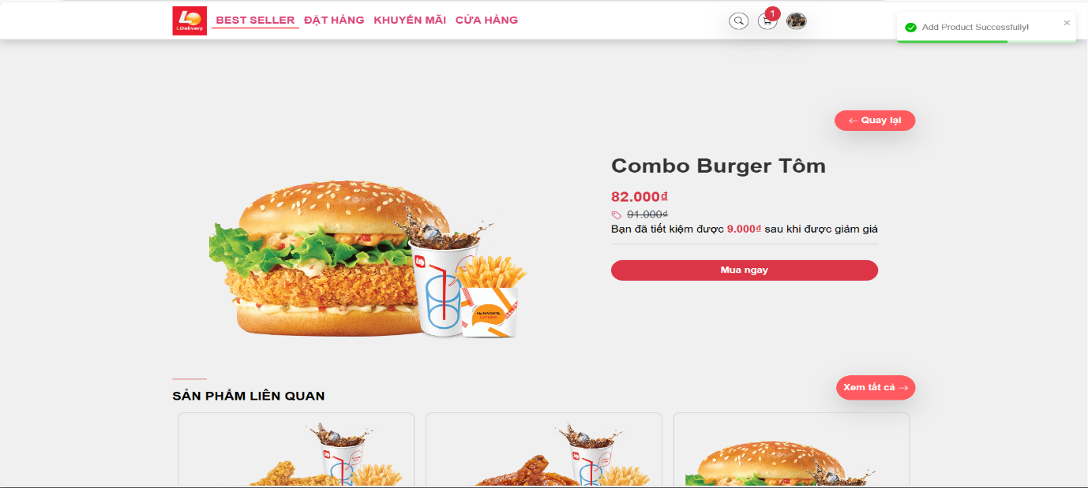*Ảnh 2.6.1.3 Mô tả use case thêm sản phẩm vào giỏ hàng*

### **2.6.1.4 Usecase xác nhận đơn hàng, thêm, xóa sản phẩm và dịch vụ**

|  |  |  |  |
| --- | --- | --- | --- |
| Mã Usecase | UC004 | **Tên usecase** | Xem giỏ hàng |
| Tác nhân | Người dùng, người mua hàng | | |
| Mô tả | Kiểm tra giỏ hàng, thêm xóa số lượng hàng | | |
| Sự kiện kích hoạt | Click vào biểu tượng giỏ hàng bên trên thanh navbar | | |
| Luồng sự kiện chính  (Thành công) | |  |  |  | | --- | --- | --- | | **STT** | **Thực hiện bởi** | **Hành động** | | 1 | Người dùng | ấn vào biểu tượng giỏ hàng | | 2 | Hệ thống | Hiển thị giao diện giỏ hàng với các thông tin món ăn và giờ thêm sản phẩm | | 3 | Người dùng | Ấn nút thêm số lượng sản phẩm, giảm số lượng sản phẩm hoặc xóa sản phẩm | | 4 | Hệ thống | Cập nhật lại số lượng hiển thị của đơn hàng | | 5 | Hệ thống | Cập nhật lại số lượng hàng hoặc xóa sản phẩm trong database | | 6 | Người dùng | Chọn các dịch vụ có sẵn của cửa hàng | | 7 | Hệ thống | Cập nhật giá các dịch vụ và tính tổng số tiền cần trả | | 8 | Người dùng | Ấn nút “Đặt hàng” để đi tới bước tiếp theo | | 9 | Hệ thống | HIển thị giao diện trang kế tiếp sau khi người dùng nhấn đặt hàng | | | |
| Luồng sự kiện thay thế | |  |  |  | | --- | --- | --- | | **STT** | **Thực hiện bởi** | **Hành động** | | 2a | Hệ thống | Hiển thị thông báo giỏ hàng đang trống | | 3a | Người dùng | Không thể tiếp tục ấn nút giảm sản phẩm khi số lượng nhỏ hơn 1 | | 7a | Hệ thống | Hiển thị thông báo không thể tiếp tục nếu giỏ hàng đang trống | | | |
| Hậu điều kiện | Xác nhận đơn hàng thành công | | |

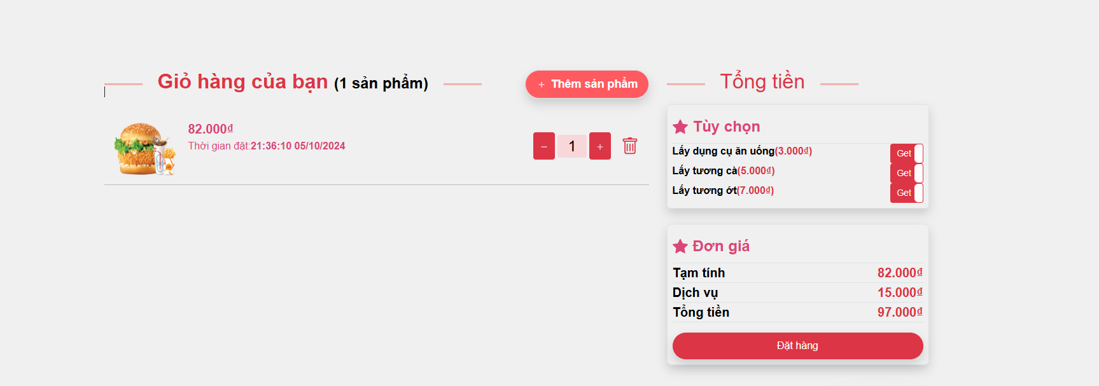*Ảnh 2.6.1.4 Mô tả use case giỏ hàng*

### **2.6.1.5 Usecase đặt hàng**

|  |  |  |  |
| --- | --- | --- | --- |
| Mã Usecase | UC005 | **Tên usecase** | Đặt hàng |
| Tác nhân | Người dùng, người mua hàng | | |
| Mô tả | Chọn phương thức thanh toán, xác nhận thanh toán | | |
| Sự kiện kích hoạt | Tác nhân nhấn nút “Thanh Toán” để thực hiện thanh toán | | |
| Luồng sự kiện chính  (Thành công) | |  |  |  | | --- | --- | --- | | **STT** | **Thực hiện bởi** | **Hành động** | | 1 | Người dùng | ấn vào nút “Thanh toán” | | 2 | Hệ thống | Kiểm tra giỏ hàng gồm những sản phẩm nào, viết những sản phẩm đó vào Bill | | 3 | Hệ thống | Kiểm tra phương thức thanh toán của khách hàng | | 4 | Hệ thống | Hiển thị giao diện phương thức thanh toán tương ứng | | 5 | Hệ thống | Điều hướng về trang chủ để khách hàng tiếp tục mua sắm | | | |
| Hậu điều kiện | Xác nhận mua hàng thành công | | |

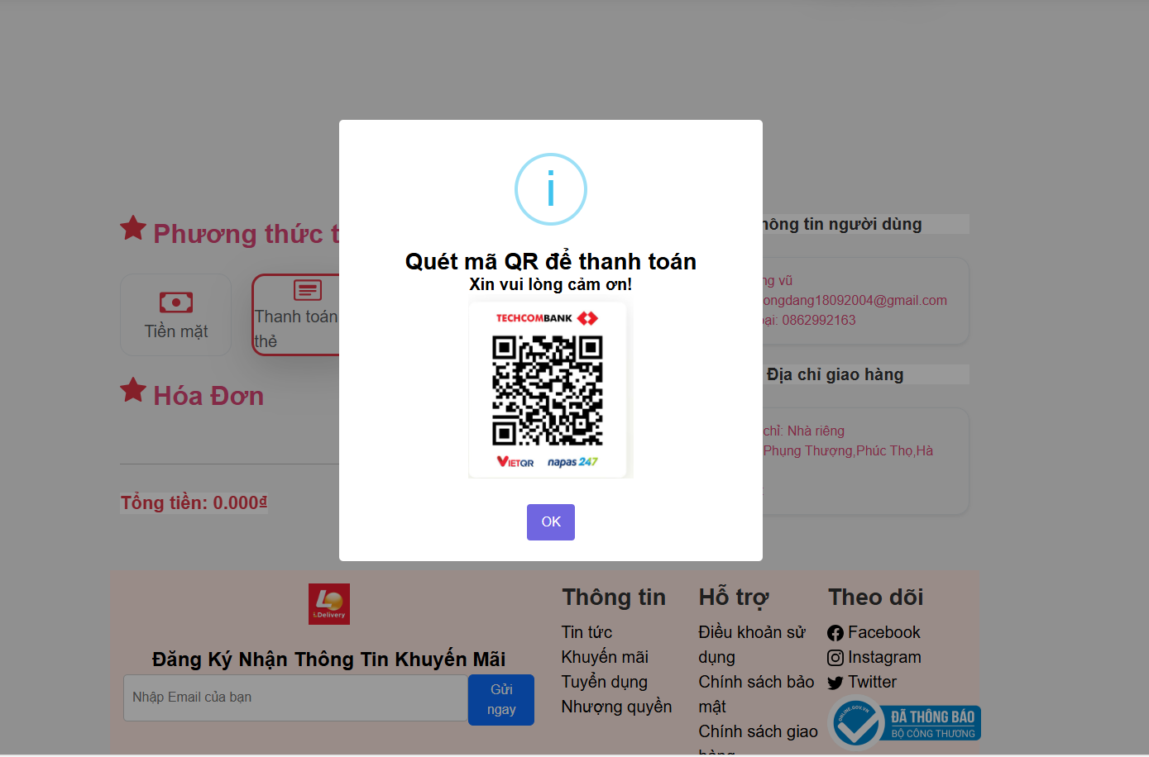*Ảnh 2.6.1.5 Mô tả use case thanh toán sản phẩm*

### **2.6.1.6 Usecase nhận email xác nhận**

|  |  |  |  |
| --- | --- | --- | --- |
| Mã Usecase | UC005 | **Tên usecase** | Nhận Email |
| Tác nhân | Người dùng, người mua hàng | | |
| Mô tả | Nhận Email từ cửa hàng | | |
| Sự kiện kích hoạt | Tác nhân nhấn nút “Thanh Toán” để nhận Email | | |
| Luồng sự kiện chính  (Thành công) | |  |  |  | | --- | --- | --- | | **STT** | **Thực hiện bởi** | **Hành động** | | 1 | Người dùng | ấn vào nút “Thanh toán” | | 2 | Hệ thống | Kiểm tra đơn hàng đã được thanh toán hay chưa | | 3 | Hệ thống | Kiểm tra thông tin của người dùng như họ tên, địa chỉ email | | 4 | Hệ thống | Gửi Email xác nhận về cho khách hàng | | 5 | Hệ thống | Điều hướng về trang chủ để khách hàng tiếp tục mua sắm | | | |
| Luồng sự kiện thay thế | |  |  |  | | --- | --- | --- | | **STT** | **Thực hiện bởi** | **Hành động** | | 4a | Hệ thống | Thông báo Email không được gửi thành công | | | |
| Hậu điều kiện | Xác nhận Email thành công | | |

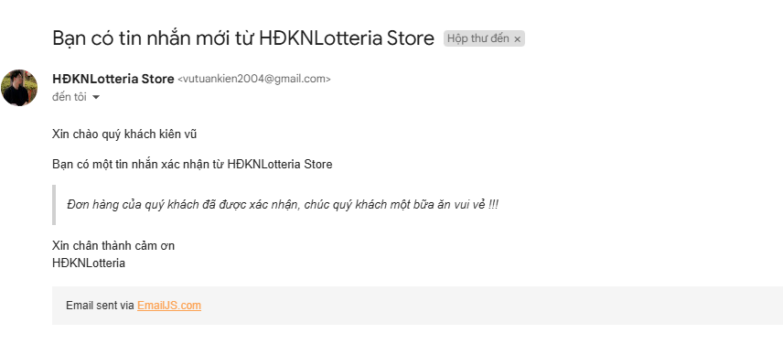*Ảnh 2.6.1.6 Mô tả use case nhận email xác nhận*

**2.6.1.7 Usecase tìm kiếm cửa hàng**

|  |  |  |  |
| --- | --- | --- | --- |
| Mã Usecase | UC0261 | **Tên usecase** | Tìm kiếm cửa hàng |
| Tác nhân | Người dùng, người mua hàng | | |
| Mô tả | Tìm kiếm cửa hàng | | |
| Sự kiện kích hoạt | Tác nhân nhấn vào thanh tìm kiếm “ Địa chỉ” | | |
| Luồng sự kiện chính  (Thành công) | |  |  |  | | --- | --- | --- | | **STT** | **Thực hiện bởi** | **Hành động** | | 1 | Người dùng | ấn vào thanh tìm kiếm “ Địa chỉ” | | 2 | Hệ thống | Kiểm tra địa chỉ nhập vào | | 3 | Hệ thống | Hiển thị các cửa hàng theo yêu cầu đã nhập | | 4 | Hệ thống | Điều hướng về trang chủ để khách hàng tiếp tục mua sắm | | | |
| Hậu điều kiện | Xác nhận tìm kiếm thành công | | |

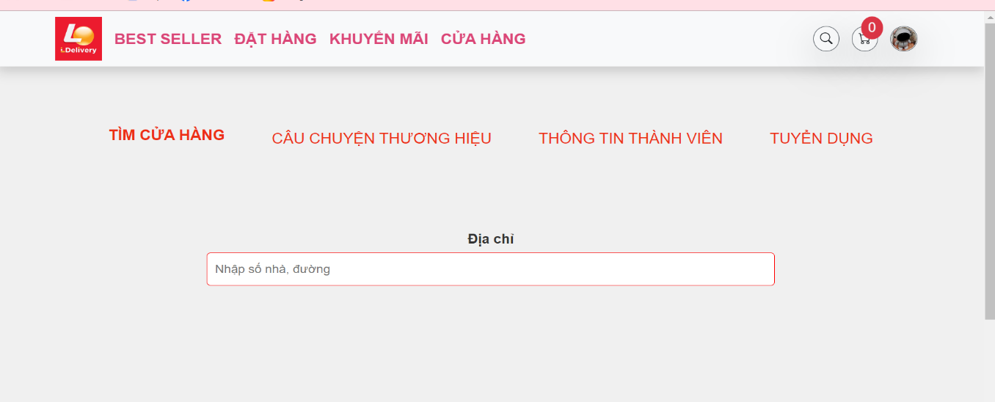

*Ảnh 2.6.1.7 Mô tả use case tìm kếm cửa hàng*

**2.6.1.8 Usecase tuyển dụng**

|  |  |  |  |
| --- | --- | --- | --- |
| Mã Usecase | UC0268 | **Tên usecase** | Tuyển dụng |
| Tác nhân | Người dùng, người mua hàng | | |
| Mô tả | Tuyển dụng nhân sự | | |
| Sự kiện kích hoạt | Tác nhân nhấn vào nút “ Gửi Ngay ” | | |
| Luồng sự kiện chính  (Thành công) | |  |  |  | | --- | --- | --- | | **STT** | **Thực hiện bởi** | **Hành động** | | 1 | Người dùng | ấn vào nút “ Gửi Ngay” | | 2 | Hệ thống | Kiểm tra dữ liệu nhập vào đúng và đầy đủ chưa | | 3 | Hệ thống | Hiển thị thành công khi dữ liệu đã nhập vào đsung và đầy đủ | | 4 | Hệ thống | Hiển thị lỗi khi nhập sai hoặc trống các ô | | 5 | Hệ thống | Điều hướng về trang chủ để khách hàng tiếp tục mua sắm | | | |
| Hậu điều kiện | Xác nhận đăng ký thành công và xác nhận lỗi | | |

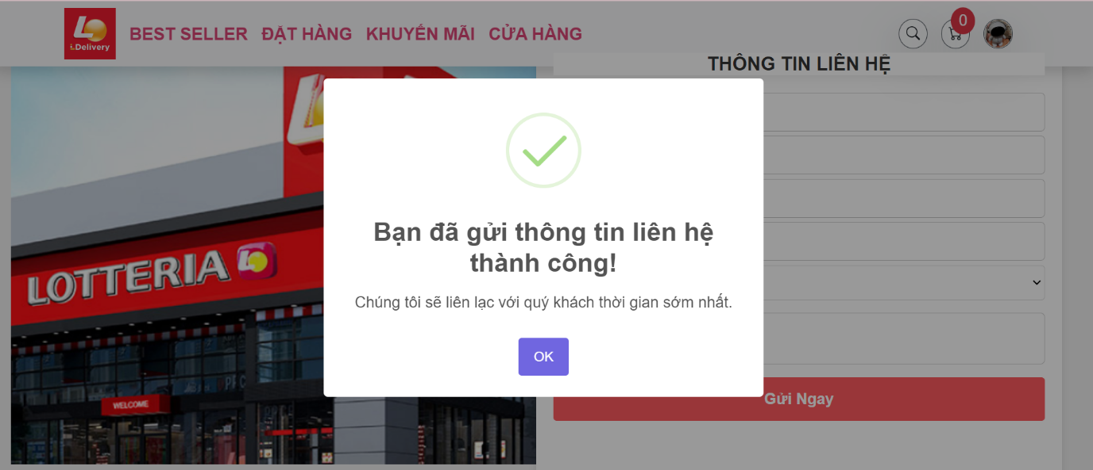 *Ảnh 2.6.1.8.a Mô tả use case .xác nhận đăng ký thành công*

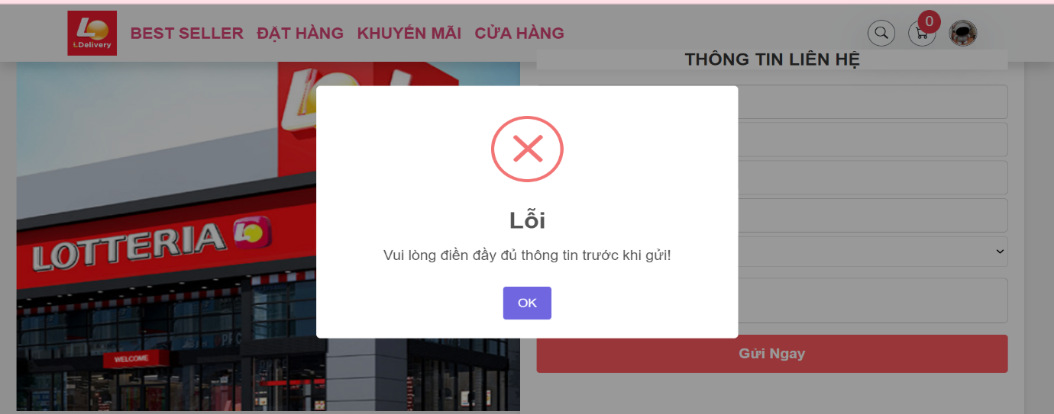 *Ảnh 2.6.1.8.b .Mô tả use case xác nhận đăng ký lỗi*

**2.6.1.9 Use case quản lý thông tin tài khoản**

Trong giao diện quản lý thông tin bao gồm 2 thành phần chính là sidebar và phần nội dung.

1. Phần Sidebar:
2. Avatar: Phía trên cùng là khung hiển thị avatar của người dùng, sau khi đăng nhập thì avatar của người dùng sẽ tự động cập nhật là chính avatar của tài khoản Google của người dùng nhờ những dữ liệu được lưu trong localstorage và db.json. Người dùng cũng có thể cập nhật avatar của mình bằng cách nhấn vào avatar để tải avatar mới lên, mang lại sự cá nhân hóa trong giao diện người dùng.
3. Các button chức năng: Phía dưới là các button cho phép người dùng xem các thông tin khác về tài khoản bằng cách nhấn vào các button như:

* Thông tin tài khoản: Chỉnh sửa và cập nhật thông tin cá nhân.
* Địa chỉ giao hàng: Quản lý các địa chỉ giao hàng.
* Lịch sử đơn hàng: Xem lại các đơn hàng đã đặt.
* Phản hồi: Gửi phản hồi hoặc đánh giá về dịch vụ.
* Hỗ trợ: Liên hệ với bộ phận hỗ trợ khách hàng thông qua Facebook Messenger.
* Đăng xuất: Đăng xuất khỏi hệ thống.

1. Phần nội dung: Nội dung thông tin, phần này hiển thị chi tiết các trang thông tin mà người dùng lựa chọn từ sidebar. Giao diện và chức năng trong phần này bao gồm:

**2.6.1.9.1 Usecase thông tin tài khoản**

|  |  |  |  |
| --- | --- | --- | --- |
| Mã Usecase | UC00601 | **Tên usecase** | Thông tin tài khoản |
| Tác nhân | Người dùng, người mua hàng, admin | | |
| Mô tả | Giao diện thông tin tài khoản hiển thị đầy đủ các trường thông tin cá nhân của người dùng, bao gồm:Họ tên, Ngày sinh, Số điện thoại, Email. Cho phép người dùng dễ dàng chỉnh sửa các thông tin cá nhân của mình. | | |
| Sự kiện kích hoạt | Tác nhân nhấn nút button thông tin tài khoản trong menu khi nhấn vào avatar trên navbar | | |
| Luồng sự kiện chính  (Thành công) | |  |  |  | | --- | --- | --- | | **STT** | **Thực hiện bởi** | **Hành động** | | 1 | Người dùng | Ấn vào nút thông tin tài khoản trong menu trên navbar khi nhấn vào avatar | | 2 | Hệ thống | Chuyển đến trang thông tin tài khoản | | 3 | Người dùng | Xem thông tin tài khoản: họ và tên, ngày sinh, số điện thoại, email | | 4 | Người dùng | Cập nhật thông tin cá nhân bằng cách nhấn vào các trường nhập thông tin sau đó cập nhật thông tin. Hoặc xóa tài khoản bằng button “Xóa tài khoản” | | 5 | Hệ thống | Lưu thông tin người dùng sau khi cập nhật vào localstorange và db.json hoặc xóa tài khoản khỏi hệ thống | | | |
| Hậu điều kiện | Hiển thị thông tin người dùng sau khi cập nhật hoặc xóa tài khoản | | |

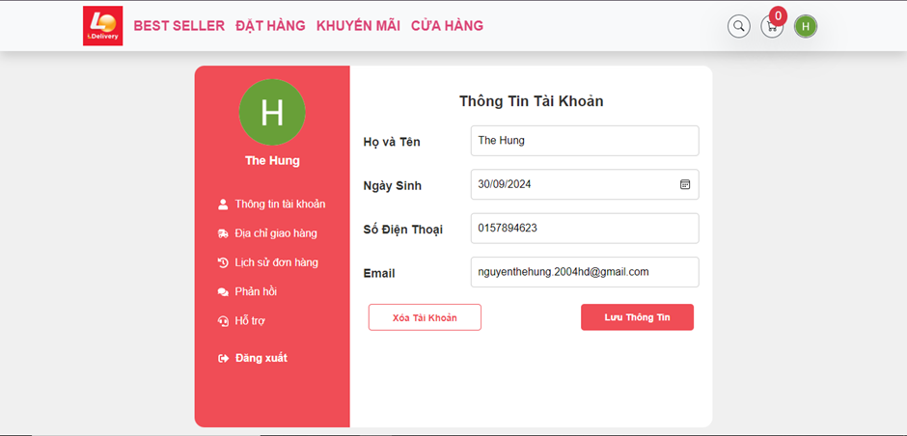*Ảnh 2.6.1.9.1 Mô tả use case thông tin tài khoản*

**2.6.1.9.2 Usecase địa chỉ giao hàng**

|  |  |  |  |
| --- | --- | --- | --- |
| Mã Usecase | UC00602 | **Tên usecase** | Địa chỉ giao hàng |
| Tác nhân | Người dùng, người mua hàng | | |
| Mô tả | Giao diện địa chỉ giao hàng bao gồm tất cả danh sách địa chỉ của người dùng, mỗi địa chỉ gồm có tên địa chỉ, địa chỉ nhận và ghi chú thêm. Phía dưới cùng khung địa chỉ là một button “Thêm địa chỉ” | | |
| Sự kiện kích hoạt | Nhấn nút “Địa chỉ giao hàng” trên thanh sidebar | | |
| Luồng sự kiện chính  (Thành công) | |  |  |  | | --- | --- | --- | | **STT** | **Thực hiện bởi** | **Hành động** | | 1 | Người dùng | ấn vào nút “Địa chỉ giao hàng” trên thanh Sidebar | | 2 | Hệ thống | Hiển thị giao diện địa chỉ giao hàng | | 3 | Người dùng | Nhấn button “Thêm địa chỉ” để thêm địa chỉ mới | | 4 | Hệ thống | Hiển thị lên form nhập địa chỉ mới | | 5 | Người dùng | Điền thông tin địa chỉ mới và nhấn button “Thêm mới” hoặc nhấn button “Hủy” để quay lại giao diện địa chỉ giao hàng | | 6 | Hệ thống | Thêm địa chỉ mới vào danh sách địa chỉ trên giao diện địa chỉ giao hàng, lưu địa chỉ vào db.json | | 7 | Người dùng | Nhấn button chỉnh sửa hoặc xóa phía bên phải mỗi địa chỉ | | 8 | Hệ thống | Cho phép người dùng chỉnh sửa địa chỉ hoặc xóa địa chỉ ra khỏi danh sách địa chỉ | | | |
| Hậu điều kiện | Hiển thị giao diện danh sách địa chỉ sau khi cập nhật hoăc xóa địa chỉ | | |

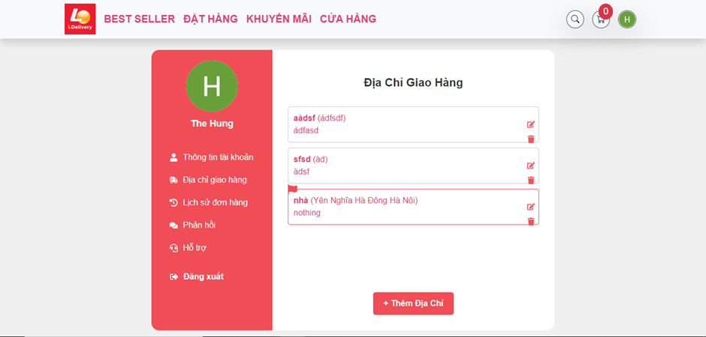 Ảnh 2.6.1.9.2 Mô tả use case địa chỉ giao hàng

**2.6.1.9.2 Usecase lịch sử đơn hàng**

|  |  |  |  |
| --- | --- | --- | --- |
| Mã Usecase | UC00603 | **Tên usecase** | Lịch sử đơn hàng |
| Tác nhân | Người dùng, người mua hàng | | |
| Mô tả | Phần lịch sử đơn hàng cung cấp cho người dùng một cái nhìn tổng quan chi tiết về tất cả các đơn hàng mà họ đã đặt. Giao diện này được thiết kế để dễ dàng quản lý, tra cứu thông tin của từng đơn hàng, giúp người dùng có thể kiểm tra trạng thái, lịch sử mua hàng, cũng như các chi tiết cụ thể của từng sản phẩm đã mua. | | |
| Sự kiện kích hoạt | Nhấn nút “Lịch sử đơn hàng” trên thanh sidebar | | |
| Luồng sự kiện chính  (Thành công) | |  |  |  | | --- | --- | --- | | **STT** | **Thực hiện bởi** | **Hành động** | | 1 | Người dùng | ấn vào nút “Lịch sử đơn hàng” trên thanh Sidebar | | 2 | Hệ thống | Hiển thị giao diện lịch sử đơn hàng | | 3 | Người dùng | Xem tất cả thông tin về những đơn hàng đã đặt | | | |
| Hậu điều kiện | Hiển thị lịch sử đơn hàng | | |

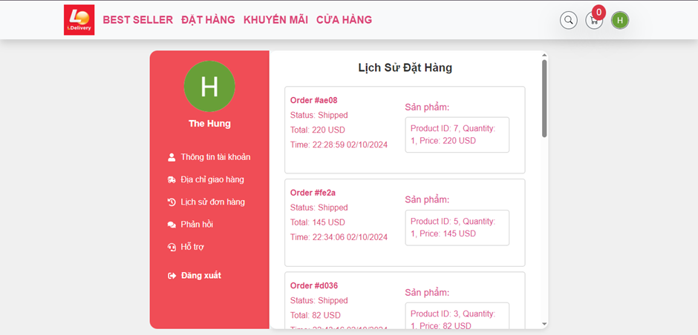 *Ảnh 2.6.1.9.2 Mô tả use case lịch sử đơn hàng*

**2.6.1.9.2 Usecase phản hồi**

|  |  |  |  |
| --- | --- | --- | --- |
| Mã Usecase | UC00604 | **Tên usecase** | Phản hồi |
| Tác nhân | Người dùng, người mua hàng | | |
| Mô tả | Trang phản hồi được tạo ra nhằm mục đích tiếp nhận ý kiến đóng góp phản hồi từ người dùng, từ đó giúp cải thiện và nâng cao chất lượng dịch vụ, hướng tới trải nghiệm tốt nhất cho người dùng. | | |
| Sự kiện kích hoạt | Nhấn nút “Phản hồi” trên thanh sidebar | | |
| Luồng sự kiện chính  (Thành công) | |  |  |  | | --- | --- | --- | | **STT** | **Thực hiện bởi** | **Hành động** | | 1 | Người dùng | ấn vào nút “Phản hồi” trên thanh Sidebar | | 2 | Hệ thống | Hiển thị giao diện phản hồi | | 3 | Người dùng | Điền form phản hồi, nhấn button “Gửi” | | 4 | Hệ thống | Lưu đơn phản hồi vào db.json | | | |
| Hậu điều kiện | Hiển thị gửi phản hồi thành công | | |

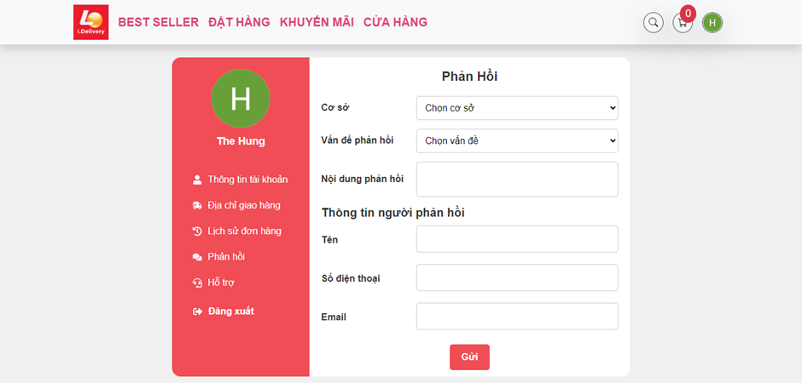 *Ảnh 2.6.1.9.2 Mô tả use case phản hồi*

**2.6.1.9.2 Usecase hỗ trợ**

|  |  |  |  |
| --- | --- | --- | --- |
| Mã Usecase | UC00604 | **Tên usecase** | Hỗ trợ |
| Tác nhân | Người dùng, người mua hàng | | |
| Mô tả | Phần hỗ trợ được thiết kế nhằm mang lại trải nghiệm hỗ trợ khách hàng tiện lợi và tức thì, giúp người dùng nhanh chóng giải đáp các thắc mắc hoặc giải quyết những vấn đề gặp phải trong quá trình sử dụng dịch vụ. | | |
| Sự kiện kích hoạt | Nhấn nút “Hỗ trợ” trên thanh sidebar | | |
| Luồng sự kiện chính  (Thành công) | |  |  |  | | --- | --- | --- | | **STT** | **Thực hiện bởi** | **Hành động** | | 1 | Người dùng | ấn vào nút “Hỗ trợ” trên thanh Sidebar | | 2 | Hệ thống | Chuyển người dùng đến cuộc trò chuyện trên Facebook Messenger | | 3 | Người dùng | Chat với nhân viên để nhận hỗ trợ | | | |
| Hậu điều kiện | Hỗ trợ người dùng nhanh chóng | | |

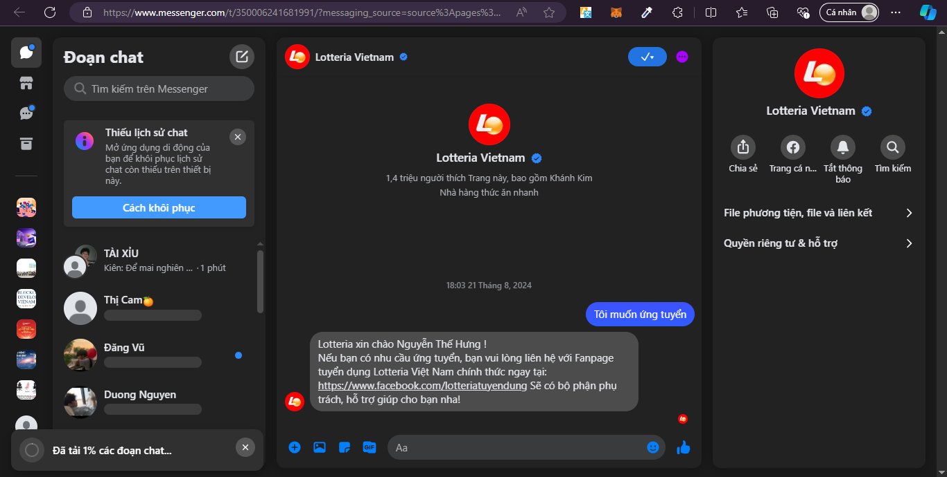*Ảnh 2.6.1.9.2 Mô tả use case hỗ trợ*

**2.6.1.9.2 Usecase đăng xuất**

|  |  |  |  |
| --- | --- | --- | --- |
| Mã Usecase | UC00605 | **Tên usecase** | Đăng xuất |
| Tác nhân | Người dùng, người mua hàng | | |
| Mô tả | Button đăng xuất được thêm vào cuối sidebar để giúp người dùng có thể đăng xuất tài khoản một cách thuận tiện và nhanh chóng nhất khi đang ở trang quản lý thông tin. | | |
| Sự kiện kích hoạt | Nhấn nút “Đăng xuất” trên thanh sidebar | | |
| Luồng sự kiện chính  (Thành công) | |  |  |  | | --- | --- | --- | | **STT** | **Thực hiện bởi** | **Hành động** | | 1 | Người dùng | ấn vào nút “Đăng xuất” trên thanh Sidebar | | 2 | Hệ thống | Thực hiện đăng xuất tài khoản ra khỏi hệ thống trở về giao diện đăng nhập | | | |
| Hậu điều kiện | Đăng xuất nhanh chóng tiện lợi cho người dùng | | |

*Ảnh 2.6.1.9.2 Mô tả use case đăng xuất*

**2.6.2 Admin**

**2.6.2.1 Usecase Phân tích, thống kê**

|  |  |  |  |
| --- | --- | --- | --- |
| Mã Usecase | UC005 | **Tên usecase** | Phân tích thống kê |
| Tác nhân | Admin, chủ cửa hàng | | |
| Mô tả | Phân tích dữ liệu , thống kê doanh số của cửa hàng | | |
| Sự kiện kích hoạt | Nhấn nút dashboard trên thanh sidebar | | |
| Luồng sự kiện chính  (Thành công) | |  |  |  | | --- | --- | --- | | **STT** | **Thực hiện bởi** | **Hành động** | | 1 | Người dùng | ấn vào nút “Dashboard” trên thanh Sidebar | | 2 | Hệ thống | Hiển thị giao diện Dashboard bao gốm các biểu đồ so sánh giá cả và doanh thu | | 3 | Người dùng | Chọn ngày cần xem thống kê ở datepicker dưới biểu đồ | | 4 | Hệ thống | Kiểm tra ngày mà người dùng chọn xem có hợp lệ hay không | | 5 | Hệ thống | Thực hiện thống kê và phân tích giá cả | | 6 | Hệ thống | Hiển thị kết quả đã được phân tích ra biểu đồ để so sánh | | | |
| Luồng sự kiện thay thế | |  |  |  | | --- | --- | --- | | **STT** | **Thực hiện bởi** | **Hành động** | | 6a | Hệ thống | Biểu đồ sẽ trống không vì không có dữ liệu | | | |
| Hậu điều kiện | Phân tích giá và thống kê số tiền đã kiếm được | | |

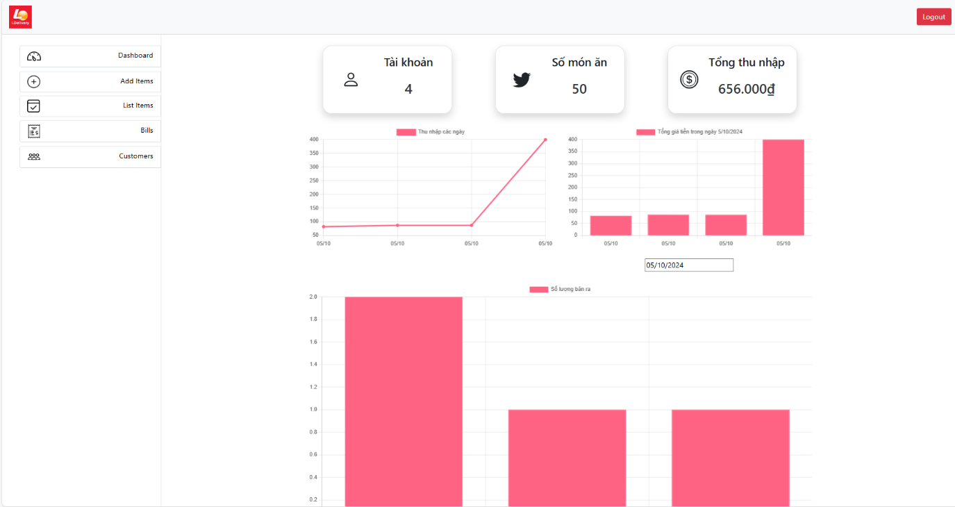 *Ảnh 2.6.2.1 Mô tả use case thống kê và phân tích sản phẩm*  
**2.6.2.2 Thêm sản phẩm**

|  |  |  |  |
| --- | --- | --- | --- |
| Mã Usecase | UC006 | **Tên usecase** | Thêm sản phẩm |
| Tác nhân | Admin, chủ cửa hàng | | |
| Mô tả | Thêm sản phẩm vào cửa hàng | | |
| Sự kiện kích hoạt | Nhấn nút Add Items trên thanh sidebar | | |
| Luồng sự kiện chính  (Thành công) | |  |  |  | | --- | --- | --- | | **STT** | **Thực hiện bởi** | **Hành động** | | 1 | Người dùng | ấn vào nút “Add Items” trên thanh Sidebar | | 2 | Hệ thống | Hiển thị giao diện Add Items gồm một form để điền các thông tin về sản phẩm mới | | 3 | Người dùng | Điền các thông tin trong form | | 4 | Hệ thống | Kiểm tra tính đúng đắn của thông tin người dùng vừa nhập | | 5 | Hệ thống | Thực hiện thêm dữ liệu sản phẩm vào database | | 6 | Hệ thống | Hiển thị thông báo đã thêm sản phầm thành công | | | |
| Luồng sự kiện thay thế | |  |  |  | | --- | --- | --- | | **STT** | **Thực hiện bởi** | **Hành động** | | 6a | Hệ thống | Đưa ra thông báo dữ liệu điền vào từ form sai và yêu cầu nhập lại | | | |
| Hậu điều kiện | Thêm sản phầm mới vào database | | |

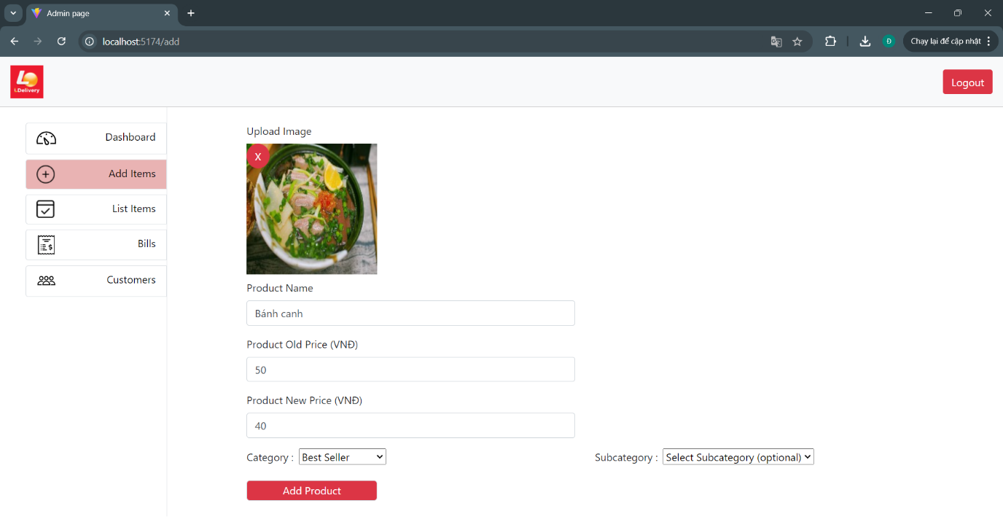

*Ảnh 2.6.2.2 Mô tả use case thêm sản phẩm*

**2.6.2.3 Danh sách và xóa sản phẩm**

|  |  |  |  |
| --- | --- | --- | --- |
| Mã Usecase | UC007 | **Tên usecase** | Danh sách và xóa sản phẩm |
| Tác nhân | Admin, chủ cửa hàng | | |
| Mô tả | Xem danh sách và xóa sản phẩm | | |
| Sự kiện kích hoạt | Nhấn nút List Items trên thanh sidebar | | |
| Luồng sự kiện chính  (Thành công) | |  |  |  | | --- | --- | --- | | **STT** | **Thực hiện bởi** | **Hành động** | | 1 | Người dùng | ấn vào nút “List Items” trên thanh Sidebar | | 2 | Hệ thống | Hiển thị giao diện List Items bao gốm thông tin về các sản phẩm có trong cửa hàng | | 3 | Người dùng | Ấn nút xóa trên thanh thông tin của sản phẩm | | 4 | Hệ thống | Hiển thị thông báo xác nhận chắc chắn muốn xóa sản phẩm | | 5 | Người dùng | Ấn nút OK | | 6 | Hệ thống | Xóa sản phẩm khỏi database | | | |
| Luồng sự kiện thay thế | |  |  |  | | --- | --- | --- | | **STT** | **Thực hiện bởi** | **Hành động** | | 2a | Hệ thống | Không hiển thị ra gì cả nếu không có sản phẩm trogn cửa hàng | | | |
| Hậu điều kiện | Xem danh sách và xóa san phẩm | | |

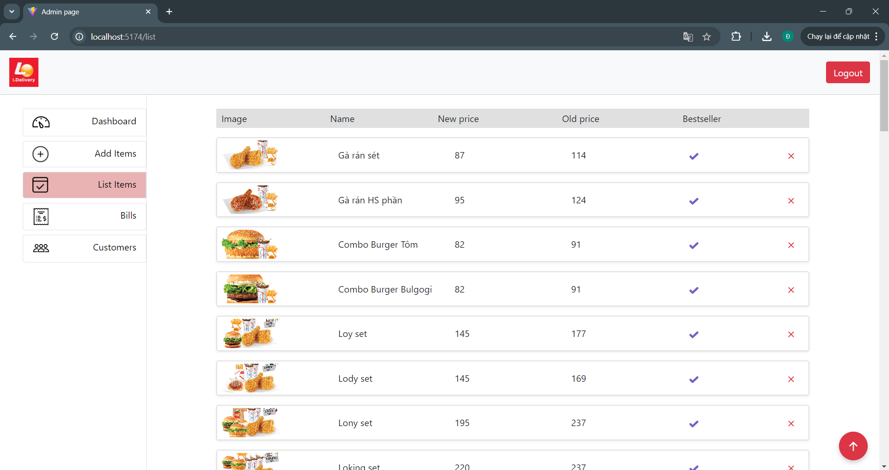

*Ảnh 2.6.2.3.1 Mô tả use case danh sách sản phẩm*

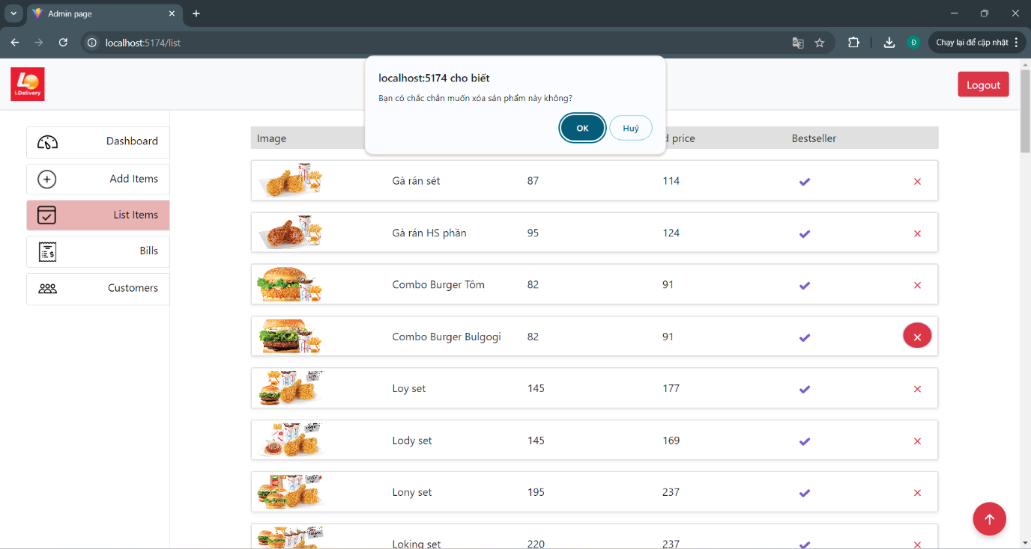

*Ảnh 2.6.2.3.2 Mô tả use case xóa sản phẩm*

**2.6.2.4 Danh sách đơn hàng và xác nhận đơn hàng**

|  |  |  |  |
| --- | --- | --- | --- |
| Mã Usecase | UC008 | **Tên usecase** | Xác nhận đơn hàng |
| Tác nhân | Admin, chủ cửa hàng | | |
| Mô tả | Xem danh sách và xác nhận đơn hàng | | |
| Sự kiện kích hoạt | Nhấn nút Bills trên thanh sidebar | | |
| Luồng sự kiện chính  (Thành công) | |  |  |  | | --- | --- | --- | | **STT** | **Thực hiện bởi** | **Hành động** | | 1 | Người dùng | Ấn vào nút “Bills” trên thanh Sidebar | | 2 | Hệ thống | Hiển thị giao diện Bills bao gồm danh sách các đơn hàng đang xử lý,đang giao tới khách hàng | | 3 | Người dùng | Ấn “Mark as shipped” để xác nhận đã giao hàng thành công | | 4 | Hệ thống | Đưa ra thông báo xác nhận có muốn cập nhật hay không | | 5 | Người dùng | Ấn OK | | 6 | Hệ thống | Cập nhật trạng thái đơn hàng | | | |
| Luồng sự kiện thay thế | |  |  |  | | --- | --- | --- | | **STT** | **Thực hiện bởi** | **Hành động** | | 2a | Hệ thống | Giao diện trống không nếu không có đơn hàng nào cần xử lý | | | |
| Hậu điều kiện | Xem danh sách và xóa sản phẩm | | |

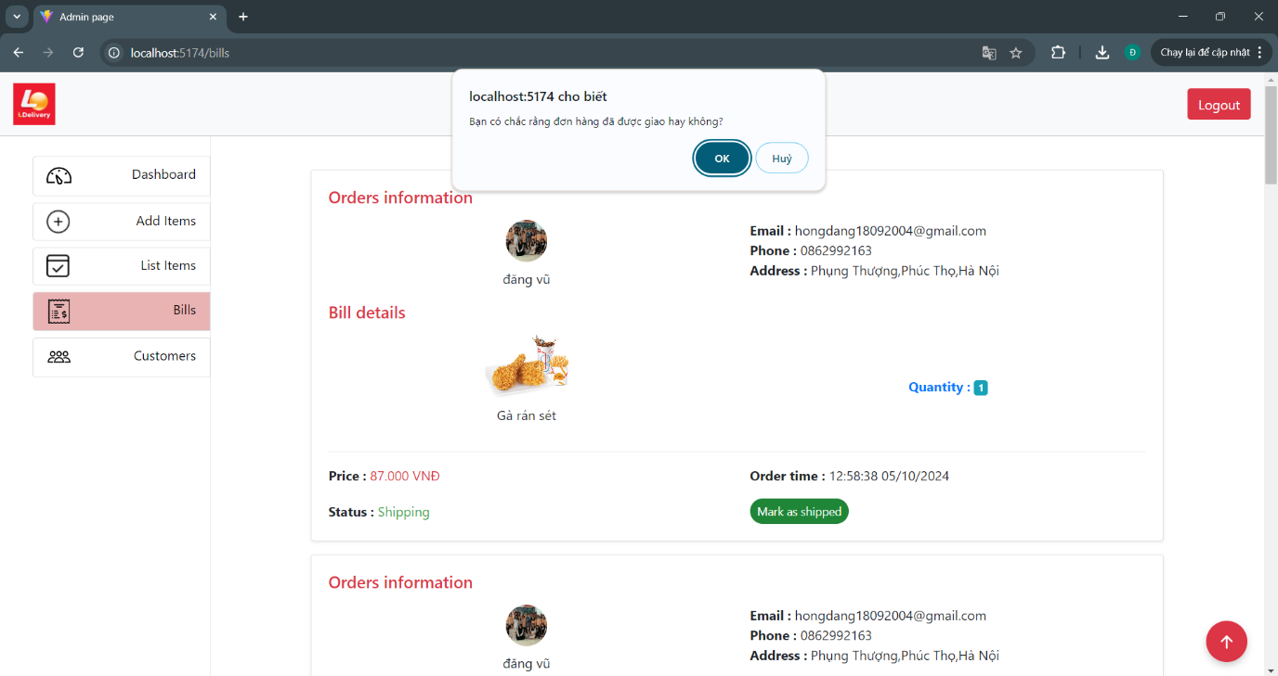*Ảnh 2.6.2.4 Mô tả use case danh sách và xác nhận đơn hàng*

**2.6.2.5 Người dùng và lịch sử mua hàng**

|  |  |  |  |
| --- | --- | --- | --- |
| Mã Usecase | UC009 | **Tên usecase** | Lịch sử mua hàng |
| Tác nhân | Admin, chủ cửa hàng | | |
| Mô tả | Xem danh sách người dùng và lịch sử mua hàng | | |
| Sự kiện kích hoạt | Nhấn nút Bills trên thanh sidebar | | |
| Luồng sự kiện chính  (Thành công) | |  |  |  | | --- | --- | --- | | **STT** | **Thực hiện bởi** | **Hành động** | | 1 | Người dùng | Ấn vào nút “Customers” trên thanh Sidebar | | 2 | Hệ thống | Hiển thị giao diện Customers bao gồm thông tin tài khoản những khách hàng đã đăng nhập vào hệ thống | | 3 | Người dùng | Ấn “Show Shipped Orders” để xem lịch sửa mua hàng của khách hàng hiện tại | | 4 | Hệ thống | Hiển thị lịch sửa mua hàng | | | |
| Luồng sự kiện thay thế | |  |  |  | | --- | --- | --- | | **STT** | **Thực hiện bởi** | **Hành động** | | 2a | Hệ thống | Giao diện trống không nếu không có khác hàng nào đăng nhập | | 4a | Hệ thống | Hiện ”No shipped orders found” nếu người dùng chưa mua sản phầm nào | | | |
| Hậu điều kiện | Người dùng và lịch sử mua hàng | | |

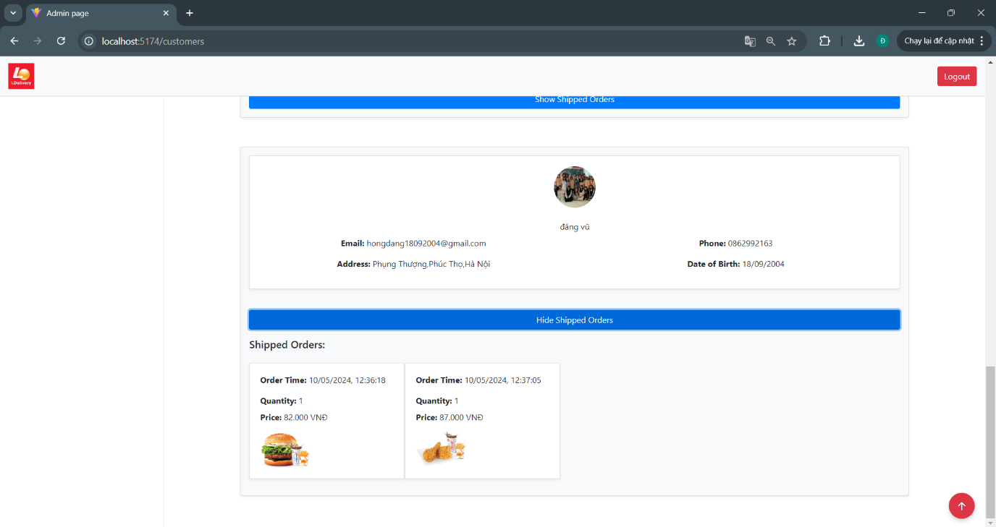

*Ảnh 2.6.2.5 Mô tả use case người dùng và lịch sử mua hàng*

**2.7 Cơ sở dữ liệu**

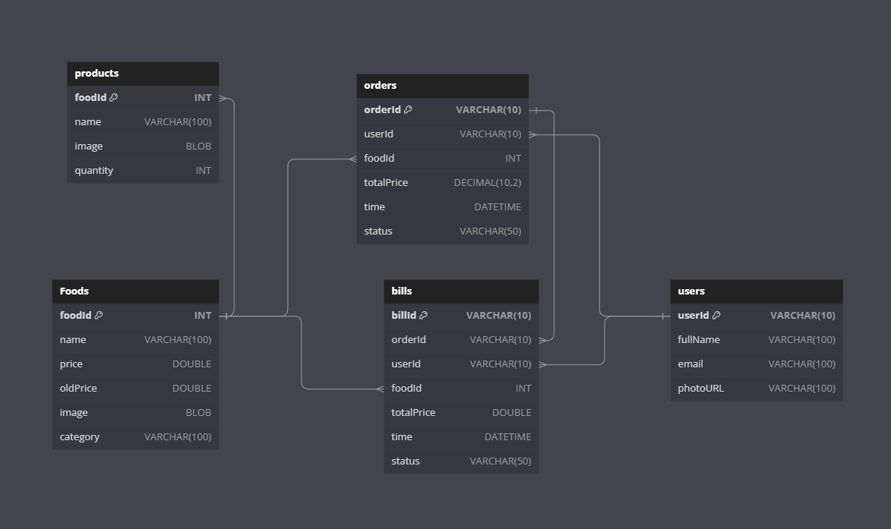*Ảnh 2.7 Sơ đồ cơ sở dữ liệu quan hệ*

Bức ảnh thể hiện một sơ đồ cơ sở dữ liệu quan hệ với năm bảng chính được thiết kế để quản lý thông tin liên quan đến thực phẩm, người dùng, đơn hàng, sản phẩm, và hóa đơn. Mỗi bảng được liên kết với các bảng khác thông qua các khóa chính và khóa ngoại, tạo nên sự kết nối chặt chẽ giữa các thực thể trong hệ thống. Dưới đây là mô tả chi tiết về từng bảng trong sơ đồ:

**1. Bảng Foods :**

- foodId : Khóa chính của bảng, dùng để định danh duy nhất cho mỗi thực phẩm.

- name : Tên của thực phẩm, được lưu dưới dạng chuỗi ký tự.

- price : Giá hiện tại của thực phẩm.

- oldPrice : Giá cũ của thực phẩm, có thể dùng để lưu lịch sử giá bán trước đó hoặc phục vụ cho việc so sánh giá giảm.

- image : Một trường kiểu `BLOB` dùng để lưu hình ảnh của thực phẩm.

- category : Thể loại của thực phẩm, như món ăn chính, đồ uống, món tráng miệng,...

**2. Bảng Users :**

- userId : Khóa chính, dùng để định danh duy nhất mỗi người dùng.

- fullName : Tên đầy đủ của người dùng.

- email : Địa chỉ email của người dùng.

- photoURL : URL dẫn tới ảnh đại diện của người dùng.

**3. Bảng Orders :**

- orderId : Khóa chính của bảng, đại diện cho mỗi đơn hàng.

- userId : Khóa ngoại, liên kết với bảng Users , thể hiện người dùng thực hiện đơn hàng.

- foodId : Khóa ngoại liên kết với bảng Foods , thể hiện thực phẩm được đặt trong đơn hàng.

- totalPrice : Tổng giá trị của đơn hàng.

- time : Thời gian đặt hàng, được lưu ở định dạng `DATETIME`.

- status : Trạng thái của đơn hàng, ví dụ như “Shipping”,”Shipped”.

**4. Bảng Products :**

- foodId : Khóa chính và khóa ngoại liên kết với bảng Foods , đại diện cho sản phẩm có trong bảng thực phẩm.

- name : Tên của sản phẩm, tương tự như tên trong bảng Foods .

- image : Trường kiểu `BLOB`, lưu hình ảnh của sản phẩm.

- quantity : Số lượng sản phẩm.

**5. Bảng Bills :**

- billId : Khóa chính của bảng, đại diện cho mỗi hóa đơn.

- orderId : Khóa ngoại liên kết với bảng Orders , xác định đơn hàng tương ứng với hóa đơn.

- userId : Khóa ngoại liên kết với bảng Users , xác định người dùng tạo ra hóa đơn.

- foodId : Khóa ngoại liên kết với bảng Foods , chỉ định thực phẩm được thanh toán trong hóa đơn.

- totalPrice : Tổng số tiền của hóa đơn.

- time : Thời gian tạo hóa đơn, được lưu trữ dưới định dạng `DATETIME`.

- status : Trạng thái của hóa đơn, ví dụ "Đã thanh toán", "Chưa thanh toán", "Hủy".

**Mối quan hệ giữa các bảng:**

- Orders liên kết với Users thông qua khóa ngoại `userId`, thể hiện mối quan hệ giữa người dùng và đơn hàng mà họ đã đặt.

- Orders cũng liên kết với Foods qua khóa ngoại `foodId`, chỉ ra sản phẩm thực phẩm được đặt trong từng đơn hàng.

- Bills có mối quan hệ với Orders , Users , và Foods thông qua các khóa ngoại `orderId`, `userId`, và `foodId`. Điều này cho phép hệ thống lưu trữ hóa đơn chi tiết cho từng đơn hàng, liên kết đến người dùng và thực phẩm tương ứng.

- Products có liên kết trực tiếp với Foods qua khóa ngoại `foodId`, giúp lưu trữ thông tin về các sản phẩm và số lượng tương ứng với từng mặt hàng trong kho.

Tổng thể, sơ đồ này cung cấp một cái nhìn rõ ràng về cấu trúc dữ liệu trong một hệ thống quản lý đơn hàng và hóa đơn cho một ứng dụng bán hàng, với khả năng theo dõi người dùng, sản phẩm, đơn hàng và hóa đơn một cách có tổ chức và hiệu quả.

# **3.** **Các yêu cầu phi chức năng**

## **3.1** **Các yêu cầu về hiệu năng**

* **Độ phản hồi:** Hệ thống phải đảm bảo thời gian phản hồi dưới **2 giây** cho các thao tác cơ bản như đăng nhập, tìm kiếm sản phẩm, và thêm vào giỏ hàng. Đối với các tác vụ phức tạp hơn như xử lý đơn hàng hoặc truy xuất dữ liệu thống kê, thời gian phản hồi không quá **5 giây**.
* **Khả năng mở rộng:** Hệ thống phải hỗ trợ ít nhất **1.000 người dùng đồng thời** mà không ảnh hưởng đến hiệu suất. Khi số lượng người dùng tăng lên, hệ thống phải có khả năng mở rộng theo chiều ngang (thêm máy chủ hoặc tài nguyên) để duy trì hiệu suất ổn định.
* **Tốc độ tải trang:** Trang web hoặc ứng dụng phải đảm bảo tốc độ tải trang ban đầu không vượt quá **3 giây** trên các mạng có tốc độ **4G hoặc kết nối internet cáp quang**.

## **3.2** **Yêu cầu về bảo mật**

* Hệ thống phải đảm bảo rằng người dùng chỉ có thể truy cập và sử dụng các chức năng, dữ liệu phù hợp với vai trò được phân quyền của họ. Việc phân quyền phải được thực hiện dựa trên nguyên tắc "ít quyền hạn nhất", nghĩa là người dùng chỉ có quyền truy cập các thông tin và chức năng cần thiết để thực hiện công việc của mình, và không được truy cập vào những tài nguyên không liên quan.
* Các tài khoản người dùng phải được xác thực thông qua các phương pháp an toàn như mật khẩu mạnh, xác thực hai yếu tố (2FA) hoặc sử dụng dịch vụ xác thực của bên thứ ba như Google hoặc Facebook. Mỗi người dùng phải có tài khoản riêng biệt và không được chia sẻ tài khoản với người khác.
* Hệ thống cũng cần lưu trữ các log (nhật ký) truy cập của người dùng để theo dõi và kiểm tra bất kỳ hành vi truy cập nào không hợp lệ hoặc nghi ngờ có ý đồ xâm phạm bảo mật. Các log này cần được bảo vệ, chỉ có thể truy cập bởi quản trị viên hệ thống và phải lưu trữ trong khoảng thời gian quy định bởi các tiêu chuẩn bảo mật.
* Ngoài ra, dữ liệu người dùng cần được mã hóa khi lưu trữ và truyền tải nhằm đảm bảo tính bảo mật và toàn vẹn. Việc phân quyền và truy cập dữ liệu phải tuân thủ các quy định về bảo mật như GDPR, HIPAA (nếu áp dụng) và các tiêu chuẩn bảo mật thông tin quốc tế khác.
* Cuối cùng, hệ thống cần có cơ chế để phát hiện và ngăn chặn các cuộc tấn công như SQL Injection, Cross-Site Scripting (XSS), và các hình thức tấn công khác. Việc kiểm tra và vá lỗi bảo mật phải được thực hiện định kỳ để đảm bảo hệ thống luôn trong tình trạng an toàn.

## **3.3** **Yêu cầu về giao diện**

* Giao diện hiển thị tốt trên các thiết bị khác nhau.
* Đối với khách khi truy cập sử dụng hệ thống thông qua trình duyệt web, hệ thống sẽ nhận yêu cầu truy cập từ phía máy khách thông qua trình duyệt và gửi trả về cho trình duyệt các menu chức năng tương ứng với phạm vi của từng người dùng.
* Trong trường hợp này Khách có thể tương tác với hệ thống thông qua cửa sổ màn hình trên trình duyệt với cấu trúc trang gồm có:
* Phần tiêu đề trang cung cấp tên hệ thống, nút tìm kiếm,giỏ hàng và hình ảnh đăng nhập của khách hàng
  + Phần thân trang cung cấp thông tin về dang sách thông tin các sản phẩm
  + Thông tin các sản phẩm bao gồm tên sản phẩm, hình ảnh và giá
  + Phần cuối trang cung cấp thông tin liên quan đến hệ thống
* Khi Người dùng truy cập hệ thống và Adim truy cập hệ thống phần hiển thị trang đầu màn hình giống nhau.

## **3.4** **Rằng buộc**

1. **Ràng buộc về hiệu năng**:
   * Ứng dụng phải đáp ứng nhu cầu truy cập đồng thời từ ít nhất 1000 người dùng mà không bị gián đoạn hoặc giảm tốc độ tải trang.
   * Thời gian phản hồi của hệ thống khi khách hàng thực hiện các thao tác (xem sản phẩm, thêm sản phẩm vào giỏ hàng, thanh toán) phải nhỏ hơn 3 giây để đảm bảo trải nghiệm người dùng mượt mà.
2. **Ràng buộc về công nghệ**:
   * Phần frontend phải được phát triển bằng **React** phiên bản từ 18.0 trở lên để tận dụng những tính năng mới nhất và tối ưu hóa hiệu suất.
   * Sử dụng **JSON Server** cho phần backend tạm thời nhằm phục vụ quá trình kiểm thử và phát triển tính năng trước khi triển khai backend chính thức.
   * **DataBase** được sử dụng cho chức năng xác thực người dùng và lưu trữ dữ liệu, giúp tăng cường bảo mật và đảm bảo khả năng mở rộng khi số lượng người dùng tăng.
3. **Ràng buộc về bảo mật**:
   * Tất cả các yêu cầu liên quan đến thông tin cá nhân và xác thực phải được mã hóa, sử dụng HTTPS cho truyền tải dữ liệu giữa client và server.
   * Chỉ những người dùng đã xác thực và có quyền quản trị (admin) mới có thể truy cập các chức năng quản lý sản phẩm và đơn hàng.
4. **Ràng buộc về môi trường phát triển và triển khai**:
   * Ứng dụng phải tương thích với các trình duyệt phổ biến như Chrome, Firefox, Edge và Safari (phiên bản từ năm 2022 trở lên).
   * Ứng dụng phải tương thích với nhiều thiết bị, bao gồm máy tính để bàn, máy tính bảng, và điện thoại thông minh. Do đó, cần đảm bảo thiết kế giao diện theo hướng **Responsive Design**.
5. **Ràng buộc về chức năng**:
   * Hệ thống phải hỗ trợ ít nhất hai phương thức thanh toán (ví dụ: thanh toán khi nhận hàng và thanh toán qua cổng thanh toán trực tuyến).
   * Tất cả các đơn hàng phải có trạng thái rõ ràng (ví dụ: "Đang xử lý", "Đã giao hàng") và chỉ quản trị viên mới có quyền cập nhật trạng thái đơn hàng.
6. **Ràng buộc về ngôn ngữ và định dạng**:
   * Giao diện và thông báo của hệ thống phải được hiển thị bằng Tiếng Việt.
   * Các định dạng nhập liệu như ngày sinh, số điện thoại cần được tuân thủ theo quy chuẩn tại Việt Nam (ví dụ: ngày sinh ở định dạng dd/mm/yyyy, số điện thoại bao gồm 10 chữ số).
7. **Ràng buộc về quyền truy cập**:
   * Chỉ những tài khoản đã đăng nhập mới có quyền truy cập và đặt hàng các sản phẩm.
   * Chế độ quản trị viên chỉ khả dụng với những tài khoản có địa chỉ email trùng với giá trị được lưu trữ trong khóa adminEmail.

**4. Công nghệ sử dụng**

**4.1. Client Server**

**4.1.1 ReactJs**

* Phần giao diện người dùng của hệ thống được xây dựng bằng ReactJS, một thư viện JavaScript nổi tiếng được sử dụng rộng rãi trong việc phát triển các ứng dụng web hiện đại. React cung cấp khả năng chia nhỏ giao diện thành các component độc lập, giúp dễ dàng quản lý và tái sử dụng mã nguồn. Với cách tiếp cận này, mỗi phần của giao diện có thể được phát triển và bảo trì riêng lẻ, đồng thời giảm thiểu sự phức tạp trong việc đồng bộ hóa dữ liệu giữa các thành phần của ứng dụng. Điều này giúp cải thiện hiệu suất và trải nghiệm người dùng, khi mà các thay đổi chỉ được cập nhật tại những phần cần thiết, thay vì render lại toàn bộ trang web.
* ReactJS cũng hỗ trợ quản lý trạng thái hiệu quả thông qua các React Hook như useState, useEffect, useContext, v.v. Các hook này cho phép quản lý luồng dữ liệu trong ứng dụng một cách rõ ràng và đơn giản, giúp cho việc xây dựng các tính năng động như cập nhật danh sách sản phẩm, giỏ hàng, và đơn hàng trở nên dễ dàng.

**4.1.2 CSS/Bootstrap**

* Để đảm bảo giao diện người dùng thân thiện và trực quan, hệ thống sử dụng kết hợp giữa CSS và Bootstrap. CSS giúp tùy chỉnh giao diện theo yêu cầu riêng, đảm bảo ứng dụng có tính nhất quán và thẩm mỹ cao. Trong khi đó, Bootstrap, một trong những framework CSS phổ biến nhất, cung cấp sẵn các thành phần giao diện được thiết kế đẹp mắt và chuẩn hóa, như các button, form, navbar, v.v. Bootstrap còn hỗ trợ grid system – hệ thống lưới giúp tạo bố cục trang dễ dàng, đảm bảo giao diện có khả năng responsive tốt, tức là có thể hiển thị chính xác trên mọi loại thiết bị, từ màn hình lớn của máy tính bàn cho đến màn hình nhỏ của điện thoại di động.
* Nhờ sự kết hợp giữa CSS và Bootstrap, giao diện người dùng của ứng dụng không chỉ đẹp mắt mà còn dễ sử dụng, giúp tăng cường trải nghiệm người dùng và đảm bảo tính tương thích trên nhiều nền tảng khác nhau.

**4.2. Admin Server**

**4.2.1 Firebase Authentication**

* Phần xác thực người dùng của hệ thống được xây dựng dựa trên Firebase Authentication – một dịch vụ đám mây được cung cấp bởi Google, hỗ trợ nhiều phương thức xác thực khác nhau. Firebase Authentication cung cấp khả năng đăng nhập thông qua Google OAuth, giúp người dùng có thể đăng nhập nhanh chóng bằng tài khoản Google của họ. Ngoài ra, ứng dụng cũng hỗ trợ xác thực bằng phương thức truyền thống Email/Password, cho phép người dùng đăng ký tài khoản mới và đăng nhập bằng email cá nhân.
* Firebase Authentication còn tích hợp tốt với các cơ chế bảo mật như xác thực đa yếu tố (MFA), cung cấp thêm một lớp bảo vệ cho tài khoản của người dùng. Đồng thời, dịch vụ này hỗ trợ quản lý phiên đăng nhập, bao gồm khả năng lưu phiên đăng nhập của người dùng, đăng xuất và làm mới token tự động, giúp cải thiện trải nghiệm người dùng mà vẫn đảm bảo tính bảo mật cao.
* Quá trình tích hợp Firebase Authentication vào hệ thống cũng rất thuận tiện nhờ vào các SDK có sẵn cho nhiều nền tảng, từ web đến di động. Điều này giúp đẩy nhanh quá trình phát triển và tiết kiệm công sức của đội ngũ phát triển trong việc triển khai hệ thống xác thực.

**4.2.2 JSON Server**

* Trong giai đoạn phát triển, hệ thống sử dụng JSON Server để mô phỏng một cơ sở dữ liệu đơn giản và giả lập môi trường backend. JSON Server cung cấp khả năng giả lập một REST API với các tính năng như CRUD (Create, Read, Update, Delete), giúp tương tác với dữ liệu dưới dạng JSON. Dữ liệu như thông tin người dùng, tài khoản, địa chỉ giao hàng, và phản hồi từ người dùng đều được lưu trữ dưới dạng file JSON.
* Với JSON Server, nhóm phát triển có thể dễ dàng thực hiện các thao tác kiểm thử hệ thống mà không cần phải triển khai một cơ sở dữ liệu thực tế phức tạp. Điều này rất hữu ích trong giai đoạn phát triển ban đầu hoặc khi hệ thống vẫn chưa có nhu cầu kết nối với backend thật.

**4.3. Cơ sở dữ liệu**

**4.3.1 Firebase Realtime Database**:

* Ứng dụng có thể lựa chọn lưu trữ dữ liệu người dùng trong Firebase Realtime Database, một hệ thống cơ sở dữ liệu NoSQL do Google cung cấp. Firebase Realtime Database cho phép lưu trữ và đồng bộ hóa dữ liệu trên nhiều thiết bị trong thời gian thực, tức là mọi thay đổi trong dữ liệu sẽ được cập nhật ngay lập tức trên tất cả các client được kết nối. Điều này rất phù hợp với các ứng dụng yêu cầu tính đồng bộ cao, chẳng hạn như trong các tình huống mà người dùng cần xem các sản phẩm mới được thêm vào cửa hàng, hoặc theo dõi đơn hàng của họ trong thời gian thực.
* Firebase Realtime Database cũng cung cấp khả năng offline persistence, nghĩa là người dùng vẫn có thể truy cập dữ liệu ngay cả khi không có kết nối internet. Khi kết nối được khôi phục, các thay đổi sẽ được đồng bộ tự động với cơ sở dữ liệu trên server. Tính năng này giúp đảm bảo trải nghiệm người dùng liền mạch, ngay cả trong môi trường có kết nối không ổn định.

**4.3.2 Restful API**:

* Ngoài ra, khi phát triển hoặc thử nghiệm, hệ thống có thể sử dụng file db.json từ JSON Server như một phương án lưu trữ dữ liệu đơn giản. File này lưu trữ dữ liệu dưới dạng JSON, giúp quản lý và truy xuất dữ liệu dễ dàng mà không cần kết nối đến hệ thống cơ sở dữ liệu phức tạp. Các dữ liệu như thông tin người dùng, danh sách đơn hàng, hoặc phản hồi từ khách hàng có thể được lưu trữ và truy xuất nhanh chóng thông qua file JSON này.